Stefano Gardenti

La teoria
schermistica
attraverso
immagini
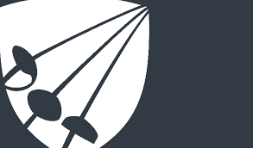

Introduzione
Un’esperienza nuova: un excursus sulla tecnica schermistica affidato esclusivamente alle immagini, relegando la scrittura solo ad una sintetica didascalia.
In effetti, anche con il mio modesto contributo, credo siano stati versati barili di inchiostro col fine di offrire al lettore una panoramica esaustiva sulle posture, sulle tipologie di spostamento sulla pedana e sulle evoluzioni del braccio armato impegnato vuoi in attacco e vuoi in difesa.
Comunque in tali trattati ci si è già affidati al disegno come indispensabile corredo didattico per illustrare in modo compiuto la copiosa materia tecnica della nostra disciplina.
Ebbene il mio tentativo si basa esclusivamente sul linguaggio delle immagini, un modo espressivo che, tra l’altro, non lascia adito a dubbi: ciò che vedi è. Quindi estrema chiarezza e soprattutto abbattimento di ogni barriera culturale legata magari all’età prescolare: inutile negarlo, il lavoro, soprattutto nella sua parte generale, è ideato per i bambini, ma, in fin dei conti, non solo a loro. Tra l’altro per l’elaborazione dei dati la nostra mente attinge abbondantemente alla memoria eidetica, ovvero a quella recepita e immagazzinata tramite le immagini; quindi andiamo ad utilizzare un normale e diffuso veicolo di conoscenza.
Ovviamente queste pagine mai potranno costituire un manuale da autodidatta della scherma, anzi, al contrario, potranno e dovranno essere uno spunto accessorio per destare la curiosità e la partecipazione degli allievi, che troveranno, inutile ribadirlo, solo nel loro maestro di Sala la fonte principale del loro apprendimento.
Un avvertimento importante: alcuni elementi, difficilmente raffigurabili, sono stati omessi.
Per i nostri intendimenti, abbiamo scritto anche troppo! Quindi non più parole, ma solo immagini.
Buona visione
M° Stefano Gardenti
a Firenze nel marzo del 2019
LE ARMI

Le tre specialità
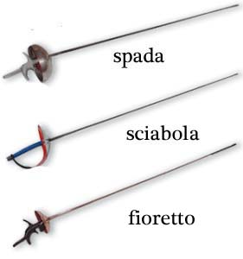

Parti dell’arma

Punta lama coccia manico

Caratteristiche normalizzate delle armi
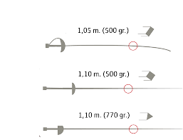

Lunghezza totale
Peso massimo
Sezione della lama

Tipi d’impugnatura

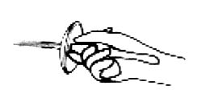
Anatomico Francese Francese allungato
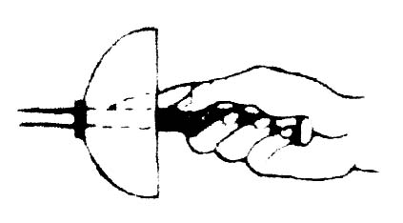
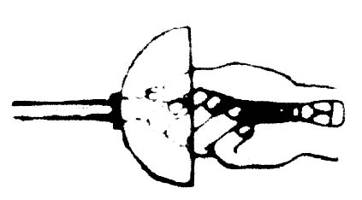

Posizioni del pugno
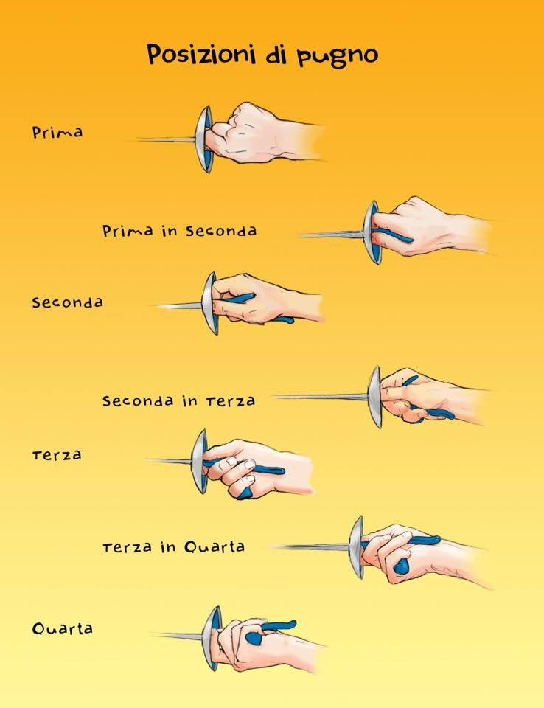

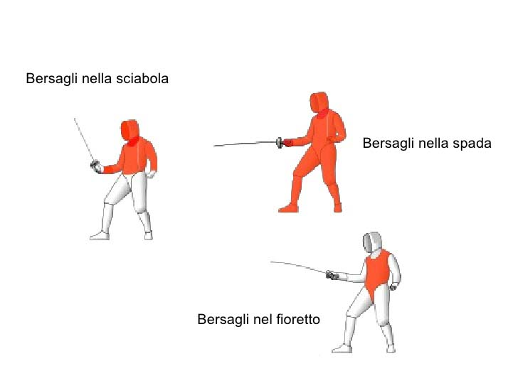
BERSAGLI VALIDI

I PRODROMI

Prima posizione Arma in linea
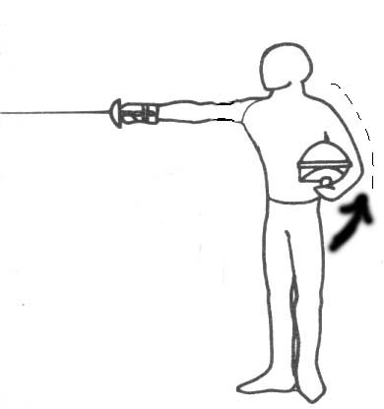
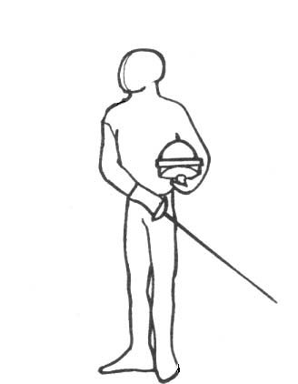

Saluto
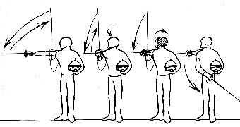

I FONDAMENTALI

La guardia
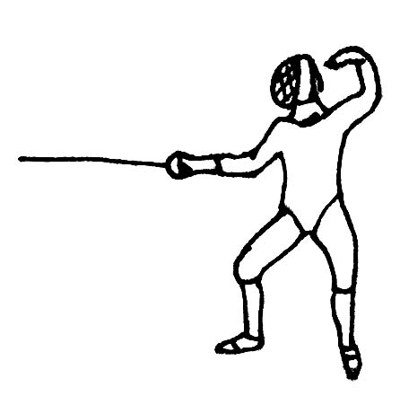
di fioretto e di spada di sciabola
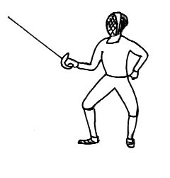

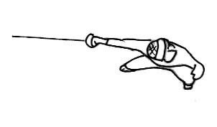

di fioretto e di spada dall’alto

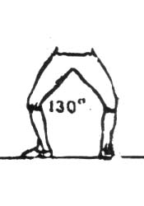
Compasso gambe Ampiezza Errori da evitare
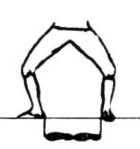
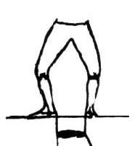
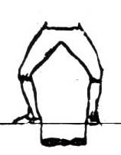

Tre atteggiamenti fondamentali con l’arma

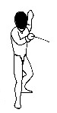
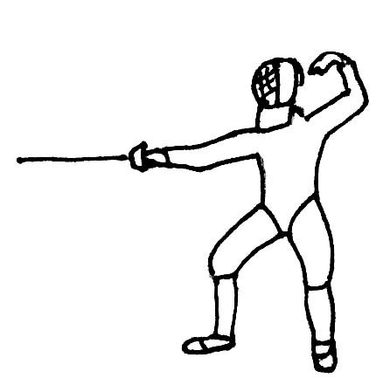
Arma in linea di offesa Invito Legamento
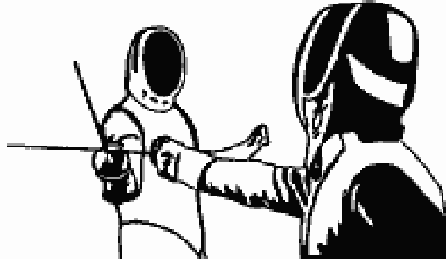

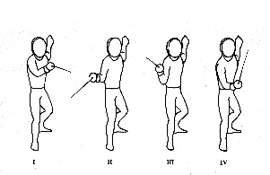
Linee di invito

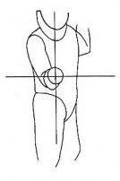
Linee di attacco

Esterno alto interno alto
Fianco interno

Nel legamento

Gradi della lama
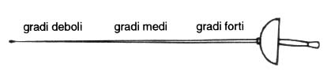

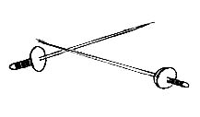
Legamento corretto legamento errato

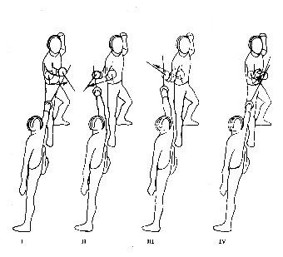
Linee di legamento

Affondo
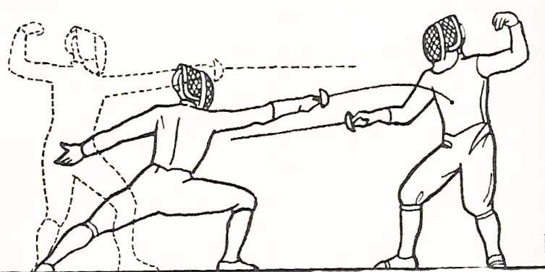
primo movimento secondo movimento
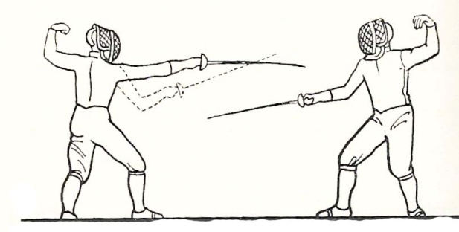

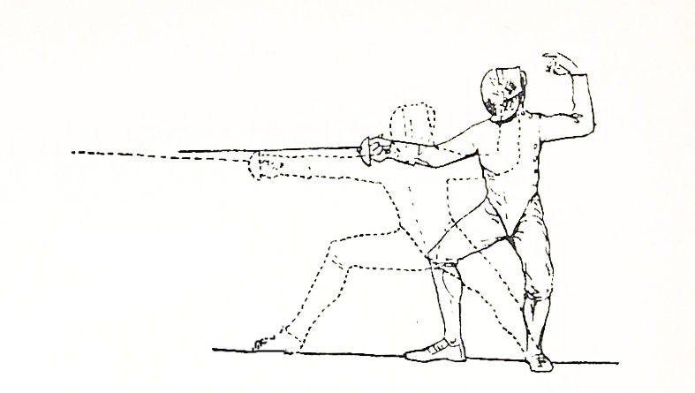
Ritorno in guardia

Spostamenti sulla pedana
Passo
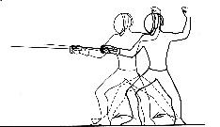
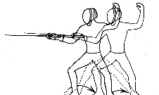
avanti indietro

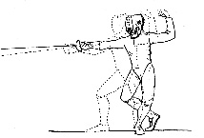
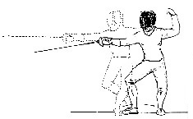
avanti incrociato indietro incrociato

Passo avanti affondo
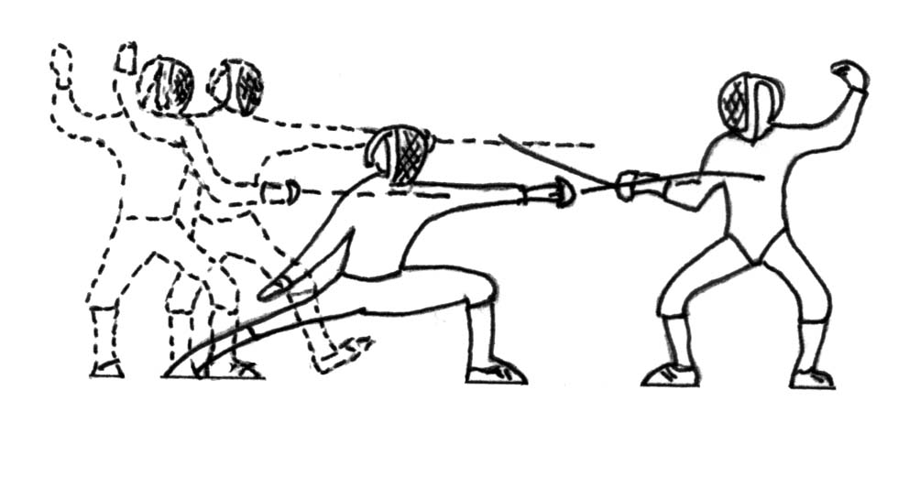

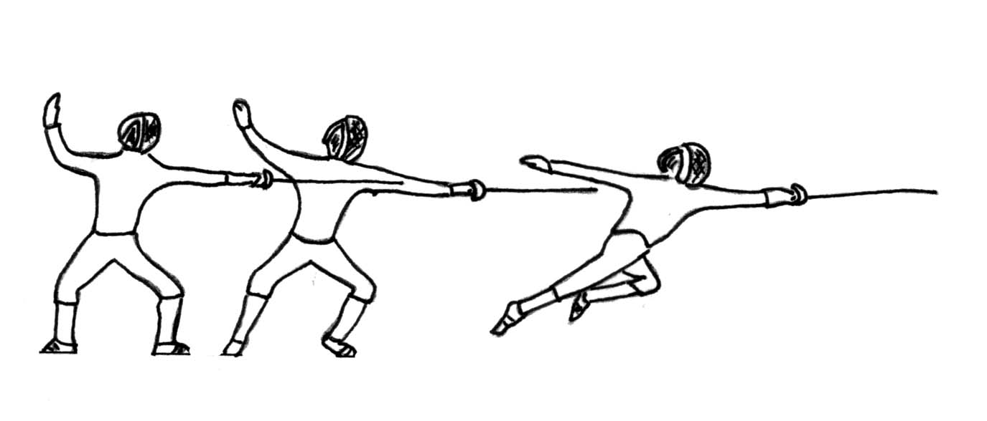
Frecciata

Il rapporto con l’avversario

Le tre misure

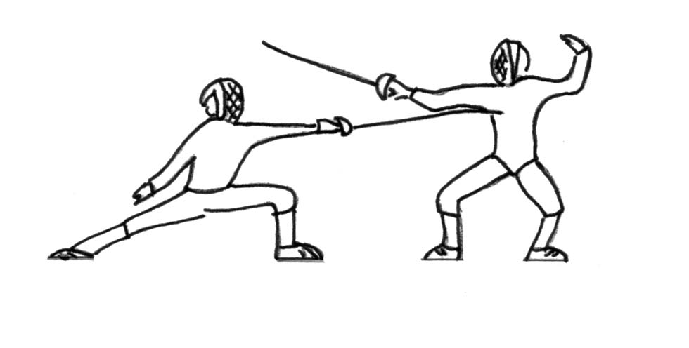
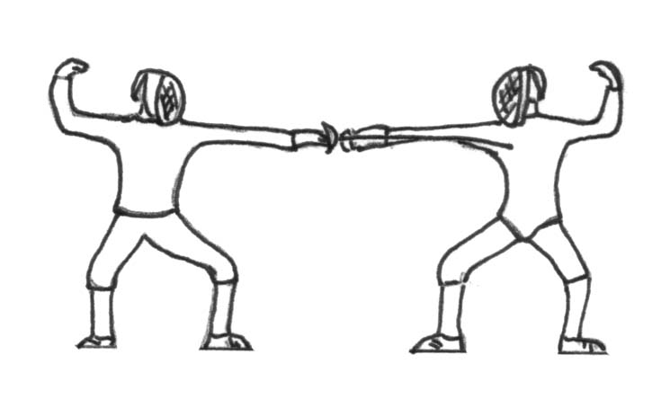
stretta misura giusta misura lunga misura

Linea direttrice
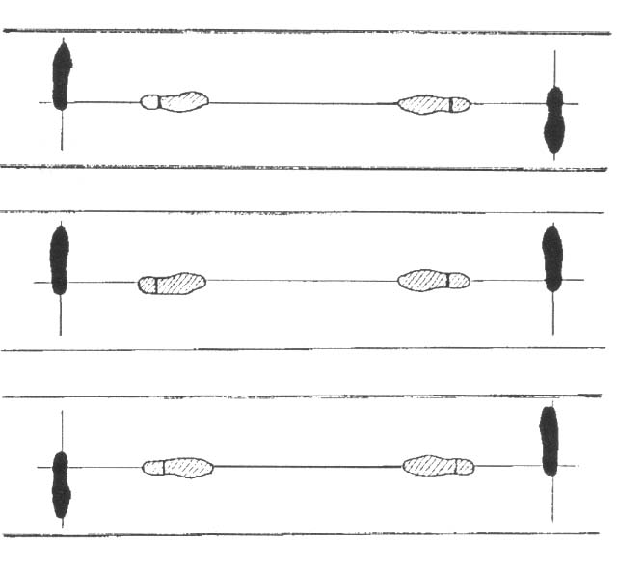

Azioni semplici d’attacco

sul presupposto botta dritta
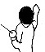
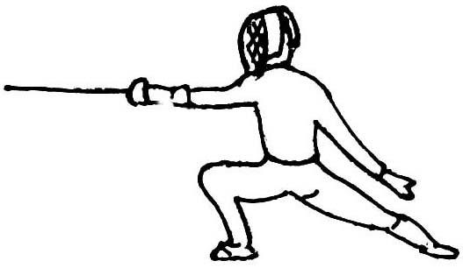

sul presupposto battuta semplice e colpo battuta di contro e colpo
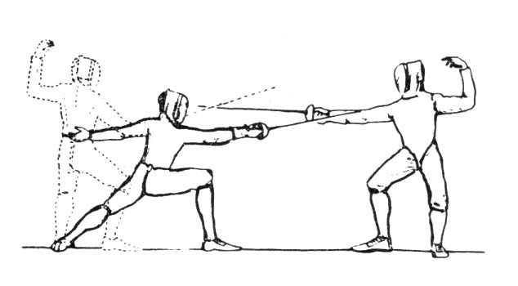
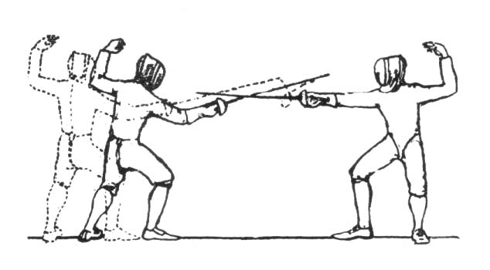
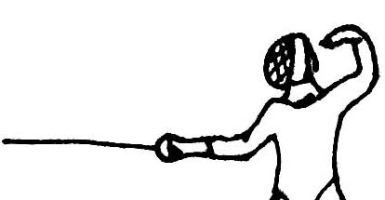

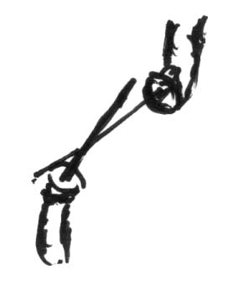
sul presupposto filo

nostro legamento

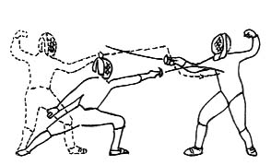
sul presupposto cavazione

legamento dell’avversario
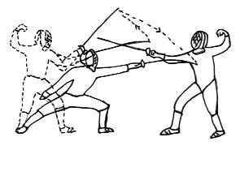
sul presupposto cavazione angolata (o coupé)

legamento dell’avversario

Difesa
Le parate semplici (di tasto) sulle 4 linee

Le parate di contro sulle 4 linee

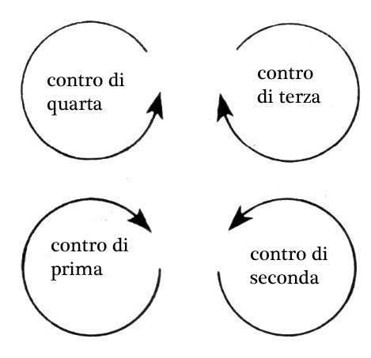

Le parate di mezza contro
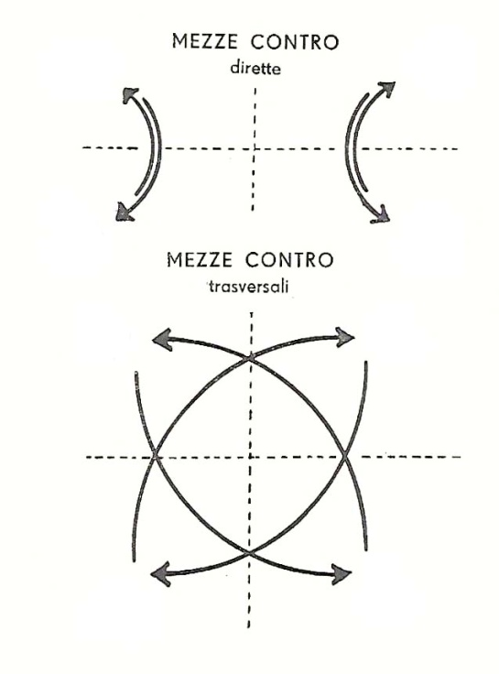
quarta terza

prima seconda

quarta terza

prima seconda

Attacchi composti

La finta
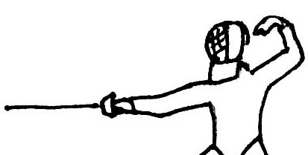

l’elusione della parata dell’avversario

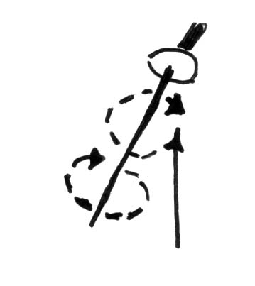
Cavazione circolata
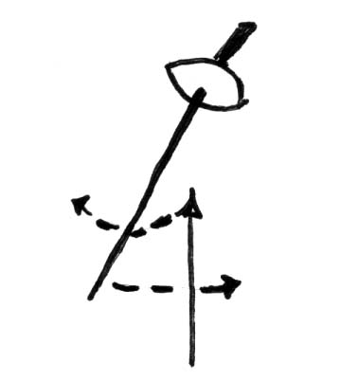

Uscite in tempo

Colpo d’arresto
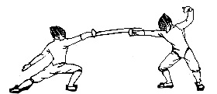

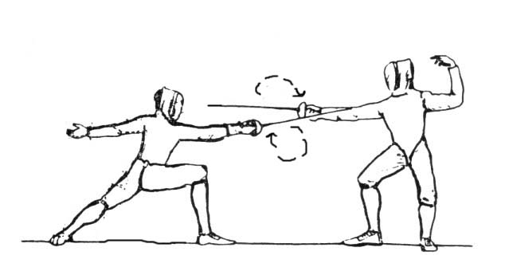
Cavazione in tempo

Contrazione
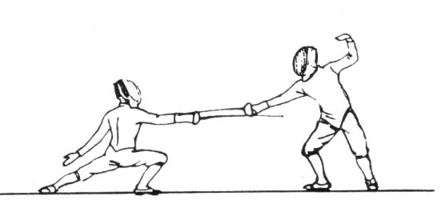

Inquartata
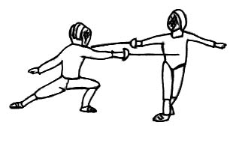

Passata sotto
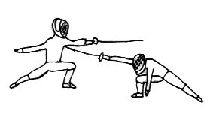

Peculiarità della spada

Colpo doppio
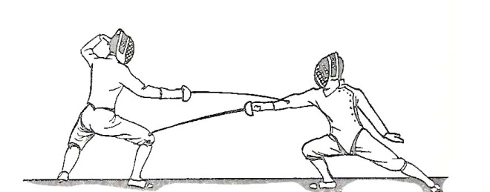

Arresto al polso
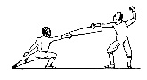

Angolazione al polso
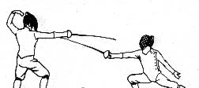

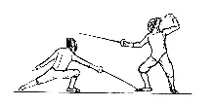
Colpo al piede

Colpo alla maschera
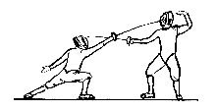

Riunita
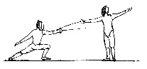

Peculiarità della sciabola

Impugnatura

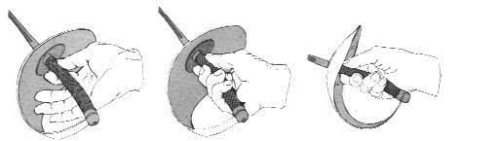

Saluto
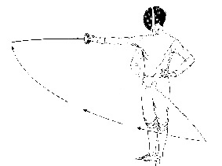

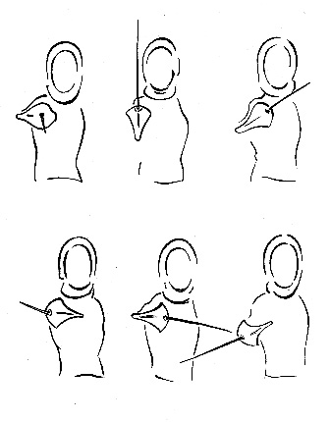
I colpi

Le parate
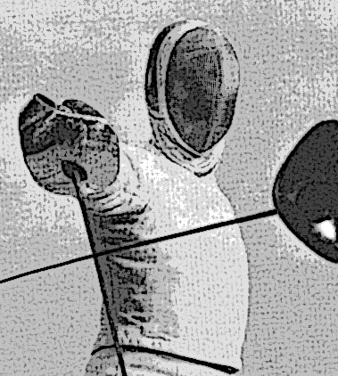
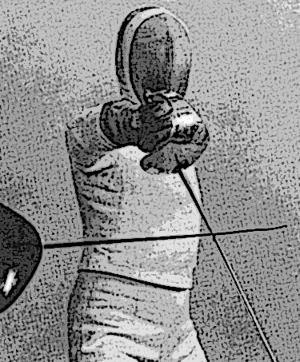
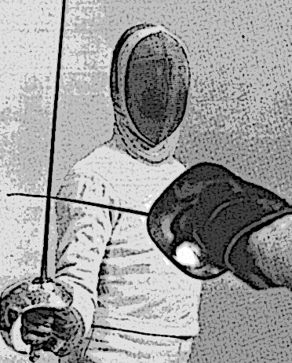

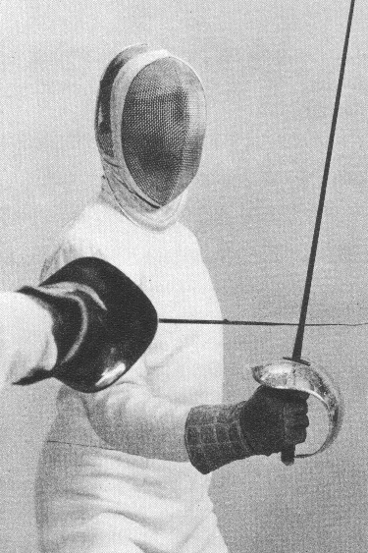
prima seconda terza
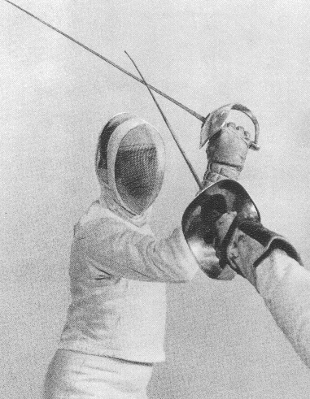
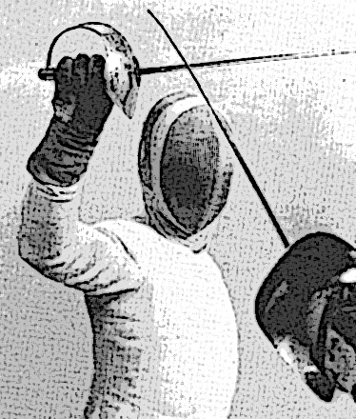

Quarta quinta sesta

Sviluppo azioni di attacco

Legenda

Ho cercato di rendere facilmente leggibili i tracciati delle azioni contraddistinguendo i vari elementi che li compongono con simboli ricorrenti ed immediati.
Tali elementi sono:
Innanzitutto il presupposto geometrico tenuto dall’avversario con il proprio braccio armato, quello che i trattati definiscono atteggiamento, che rende possibile lo sviluppo di una determinata azione d’attacco.
Notoriamente ci sono tre tipi di atteggiamento:
Invito:
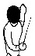
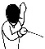
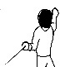

di prima di seconda di terza di quarta

arma in linea:
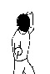

legamento:
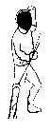
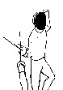
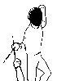
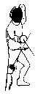

di prima di seconda di terza di quarta

Un secondo elemento che contraddistingue le azioni è costituito dal tipo di colpo tirato, quindi le note quattro azioni fondamentali d’attacco:
colpo dritto
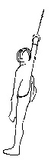

cavazione:
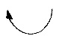
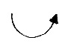

indentro infuori sopra sotto

battuta e colpo:
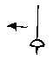
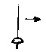
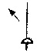
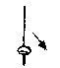

di prima di seconda di terza di quarta

Filo:
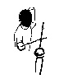
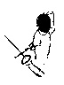

di prima di seconda di terza di quarta

Un terzo elemento, assolutamente indispensabile per lo sviluppo delle azioni composte:
la finta:
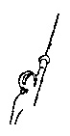

Un quarto elemento è costituito dai movimenti di necessaria e consequenziale elusione delle parate provocate dalla summenzionata finta: la cavazione in relazione alle parate semplici dell’avversario, la circolata per quelle di contro.
Per quanto riguarda la cavazione rimandiamo ai simboli già indicati in occasione dei colpi d’attacco, in quanto la geometria spaziale è identica.

Invece le circolate sono:
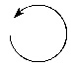
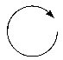

in opposizione alla contro di quarta e in opposizione alla contro di terza e
alla contro di seconda dell’avversario alla contro di prima dell’avversario
Quinto elemento delle azioni è il tempo esecutivo, cioè la scansione metrica per gruppi di movimenti tecnici eseguiti dal solo braccio armato nelle azioni a corta e giusta misura e dal braccio armato unitamente al passo avanti nelle azioni a lunga misura.
Sesto ed ultimo elemento è lo specifico bersaglio finale, sul quale per le geometrie e/o simmetrie dell’azione finisce il colpo.

Bersagli:

Indentro infuori sotto sopra
Azioni di Attacco
Azioni semplici
Botta dritta:
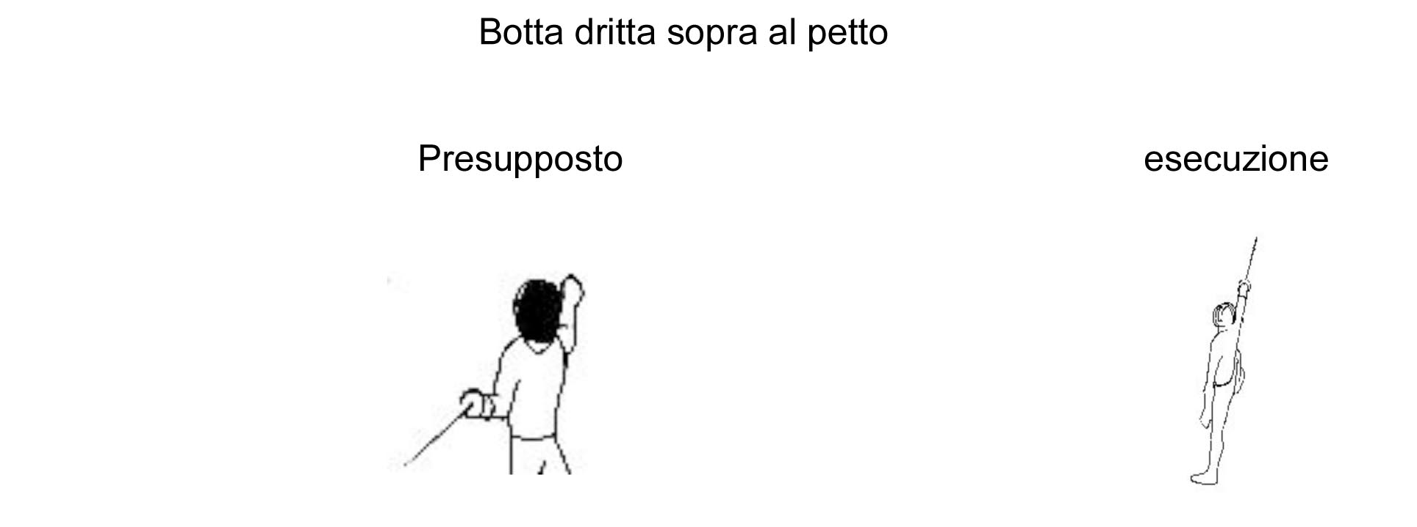
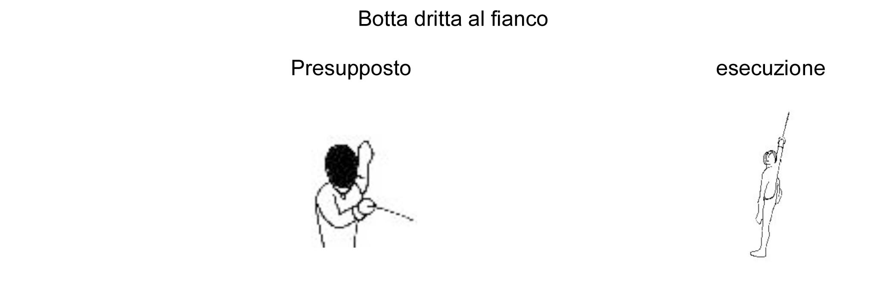

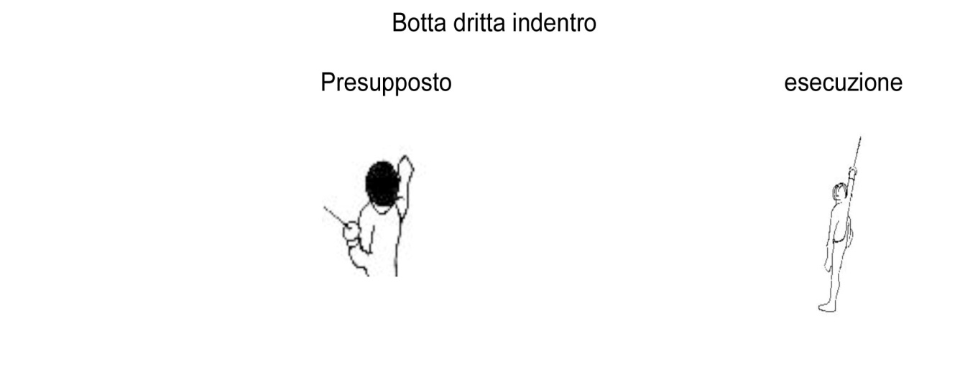

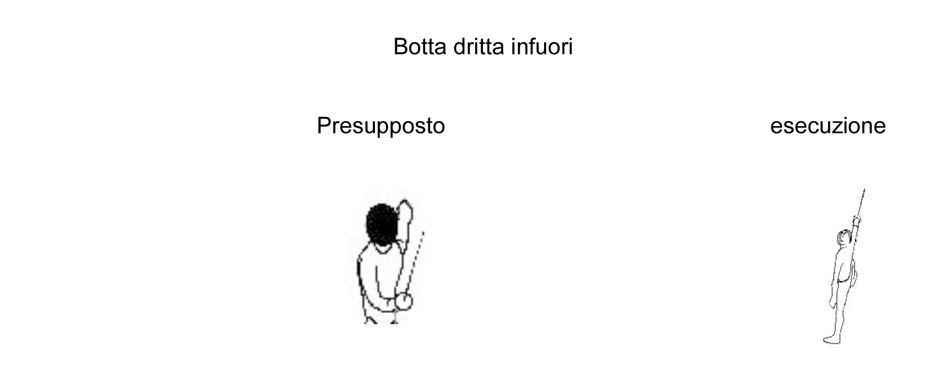
Battuta e colpo:
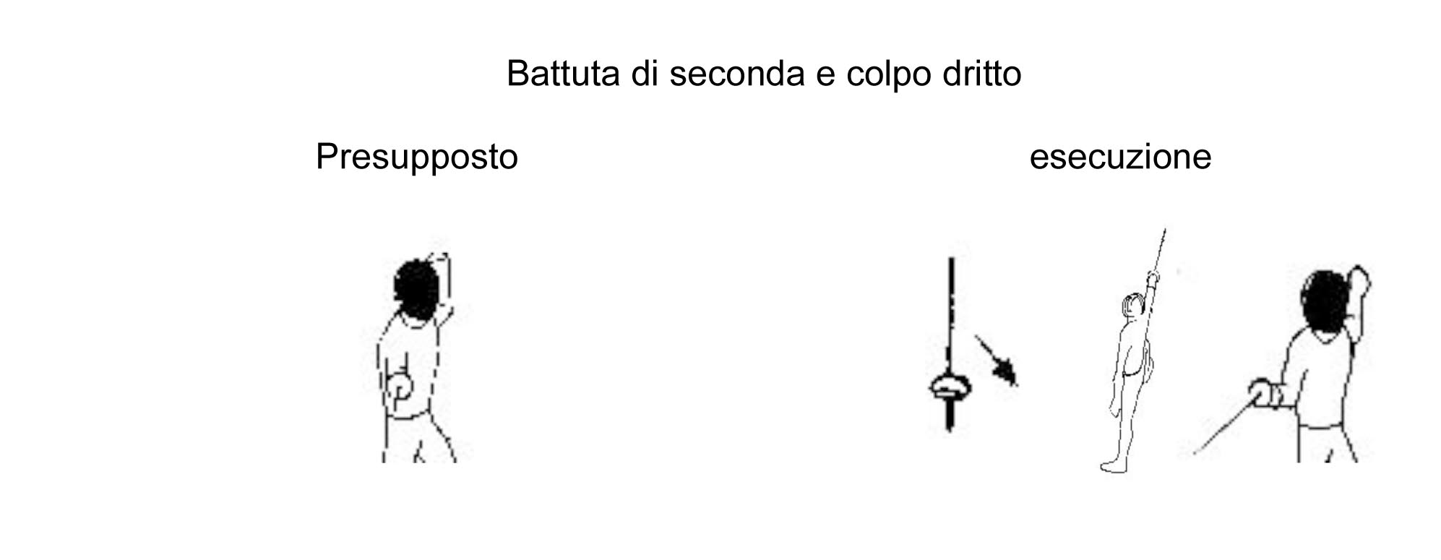
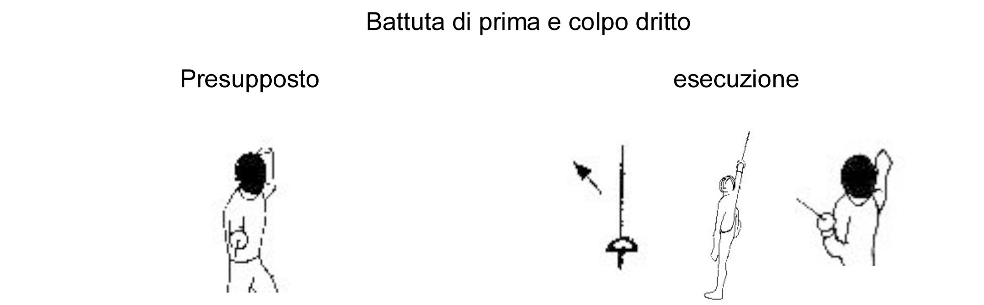
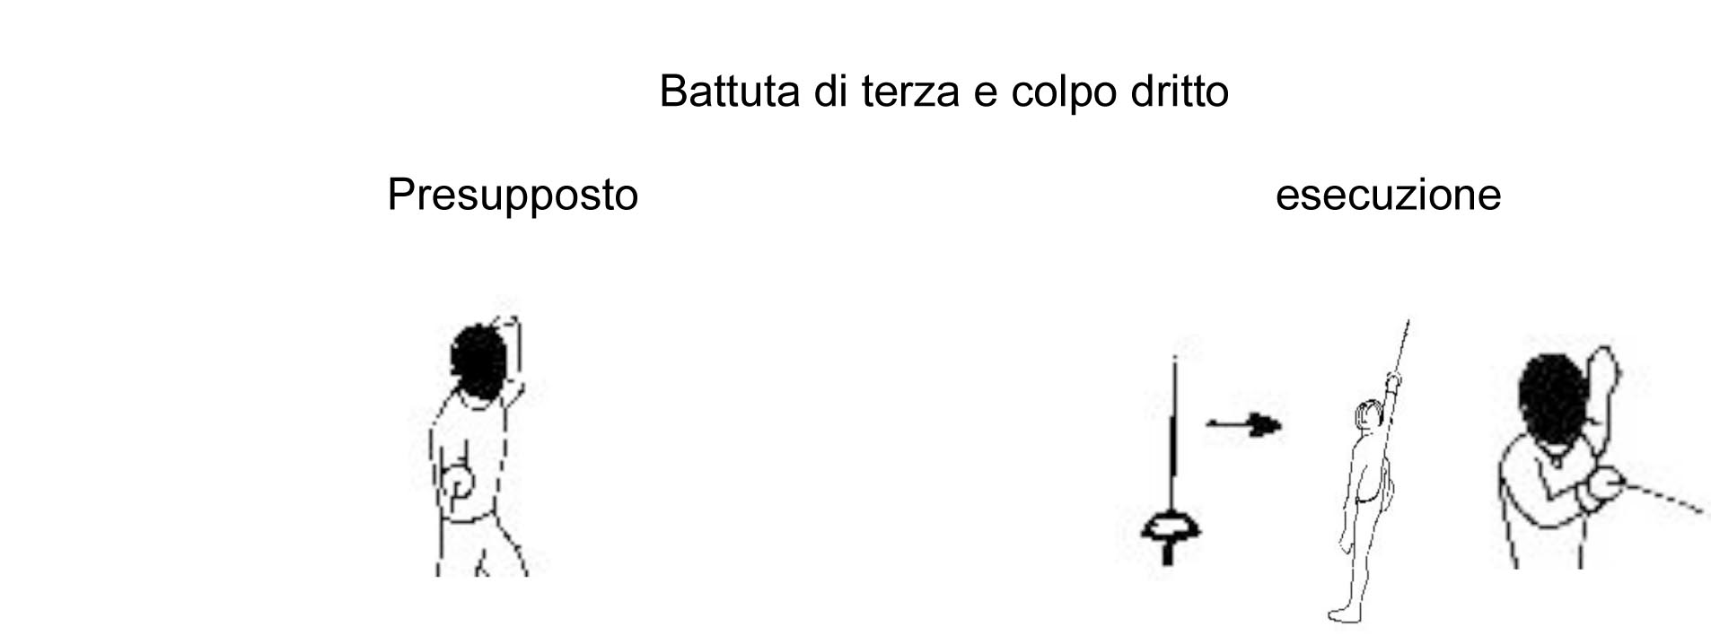

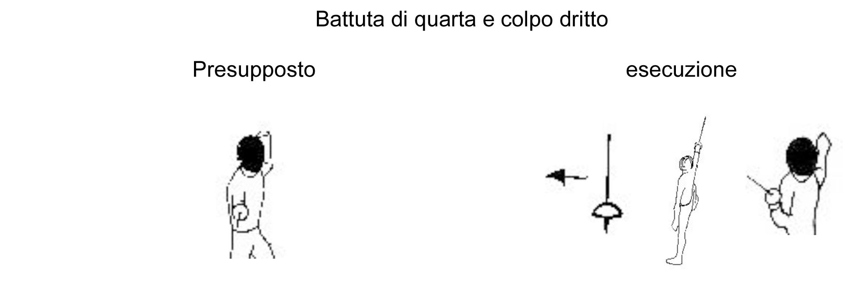

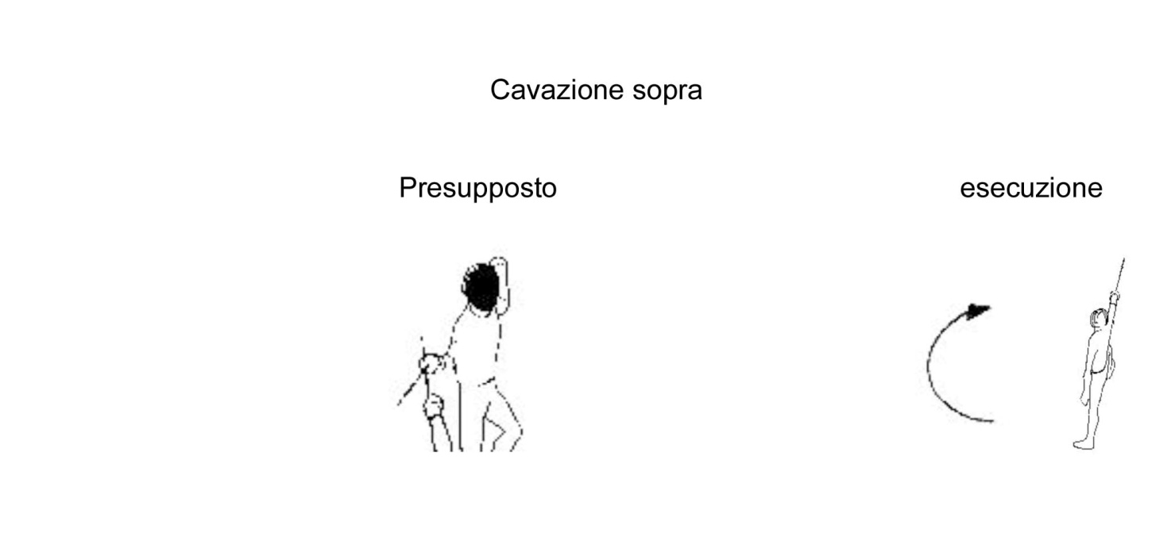
Cavazione:
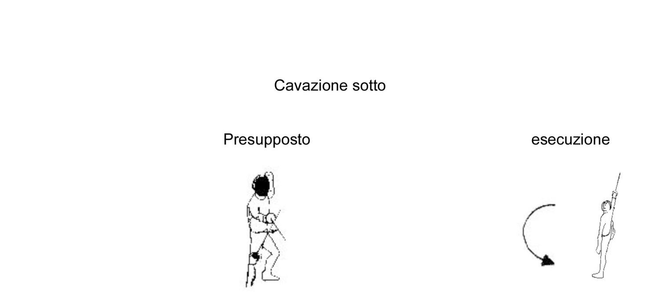

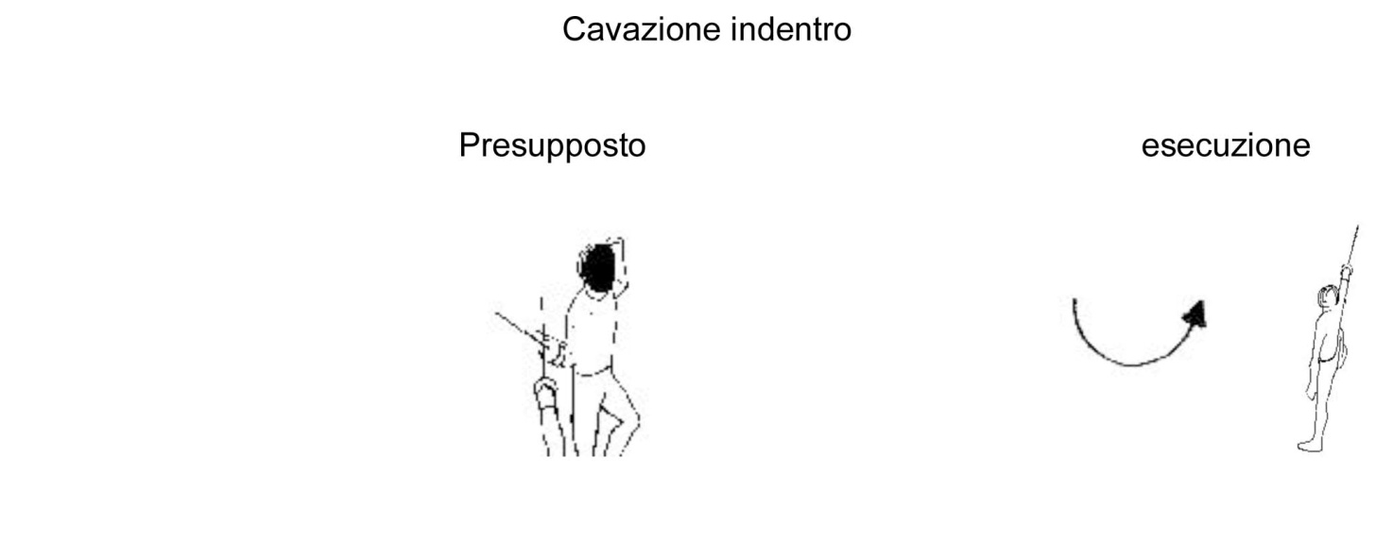

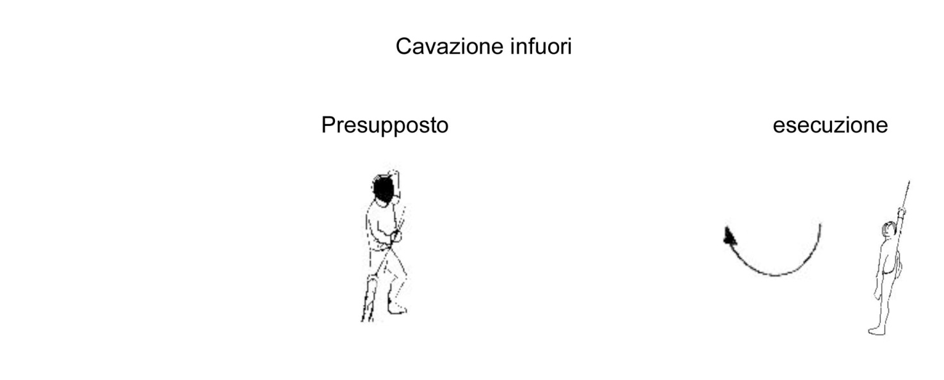

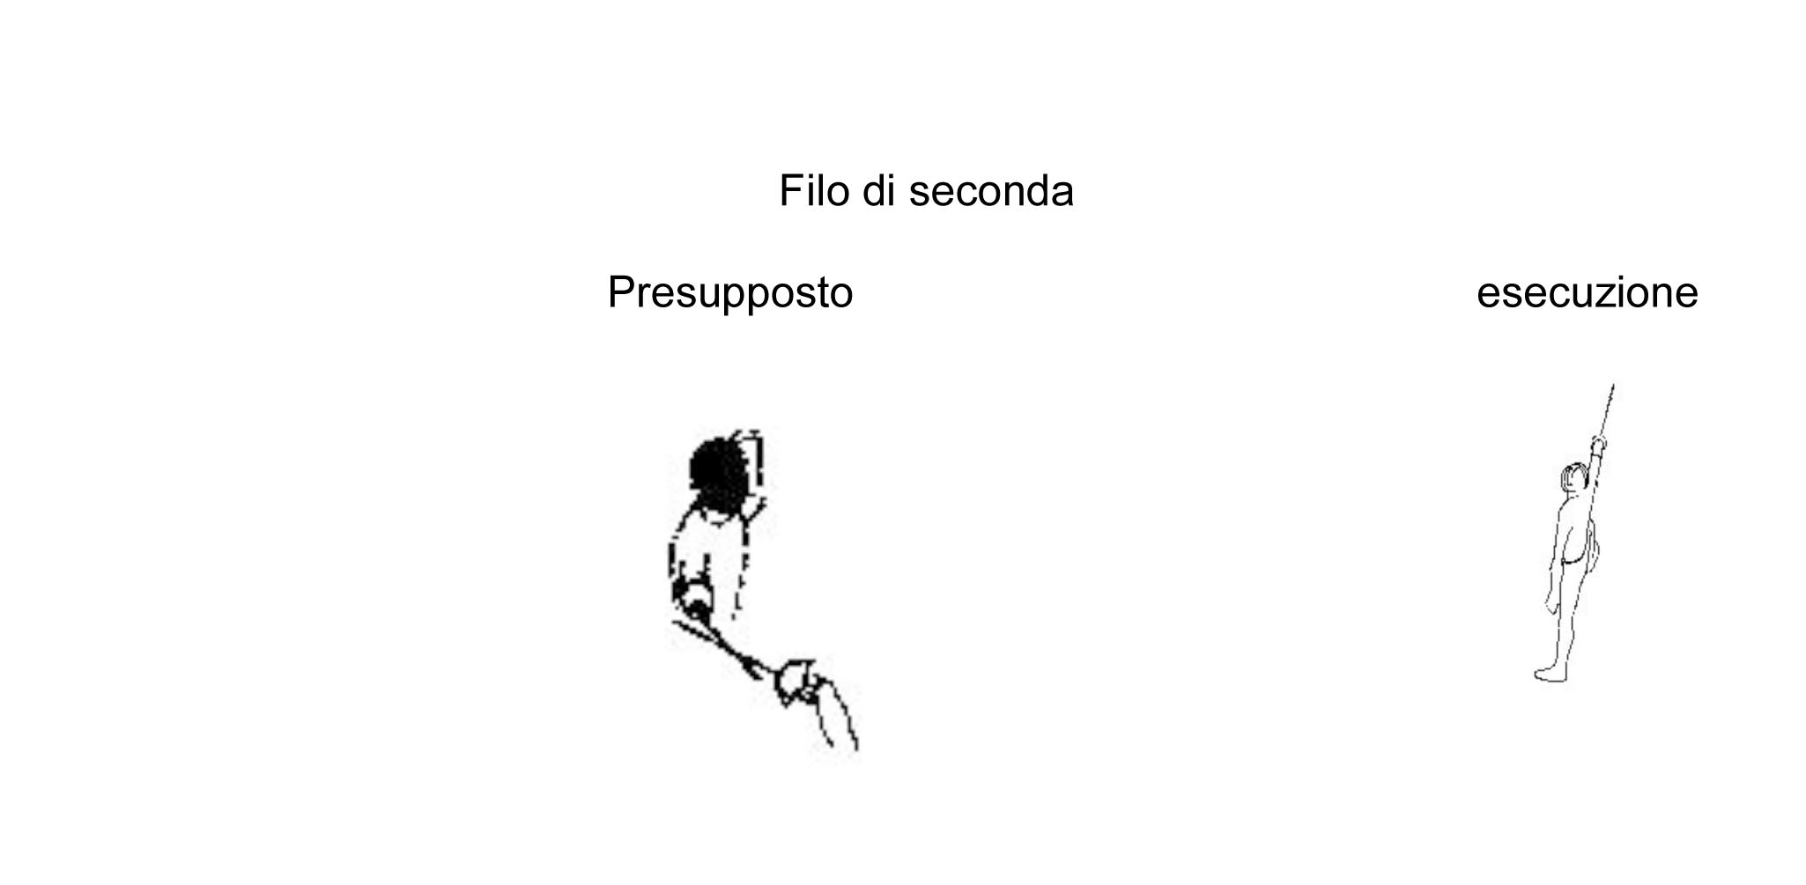
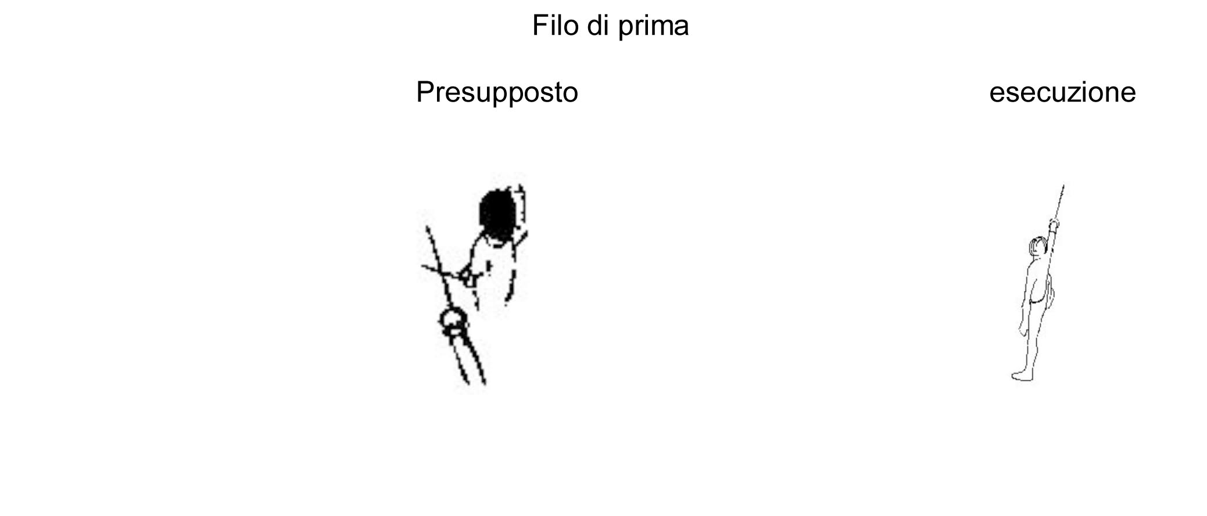
Filo:
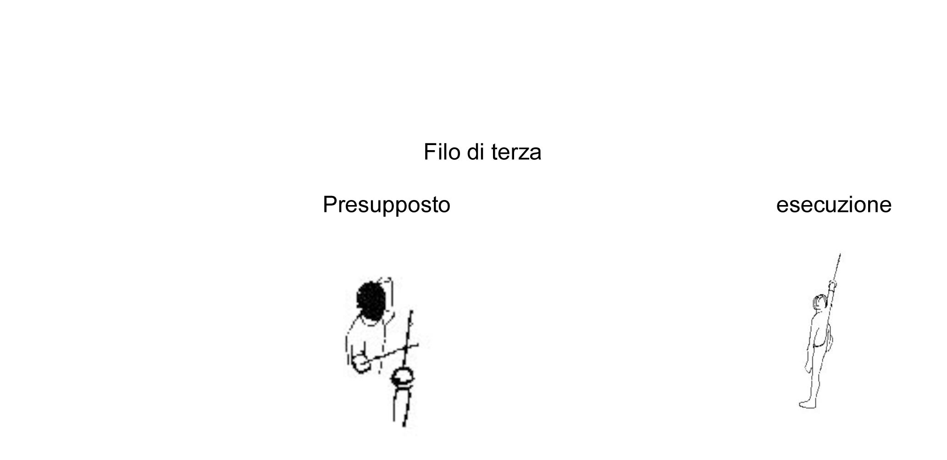
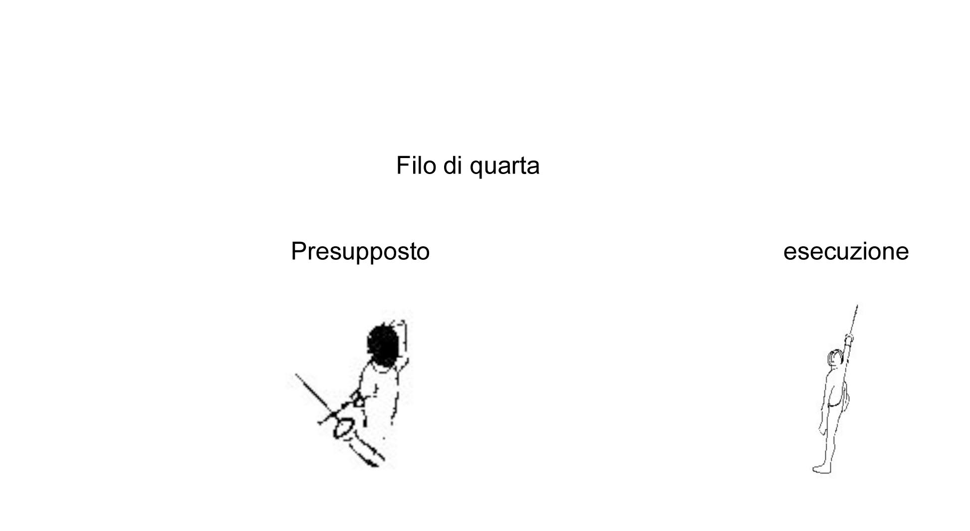

Azioni composte
In opposizione ad una parata semplice
Finta dritta e cavazione:
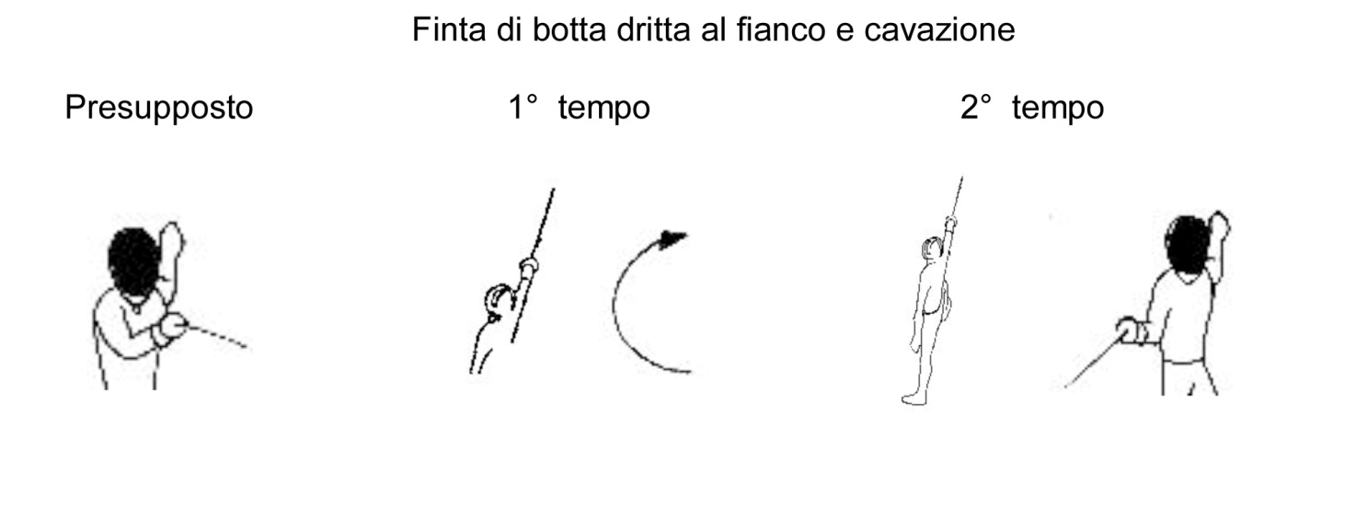
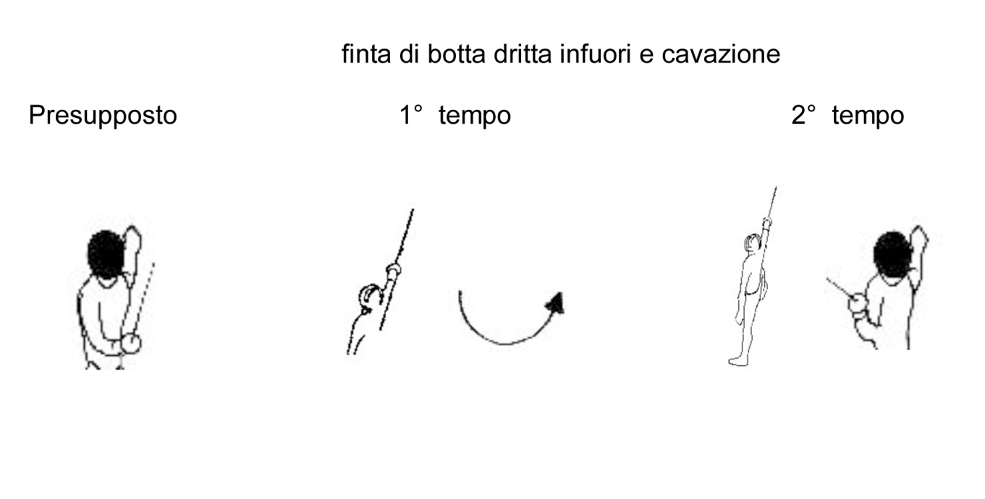
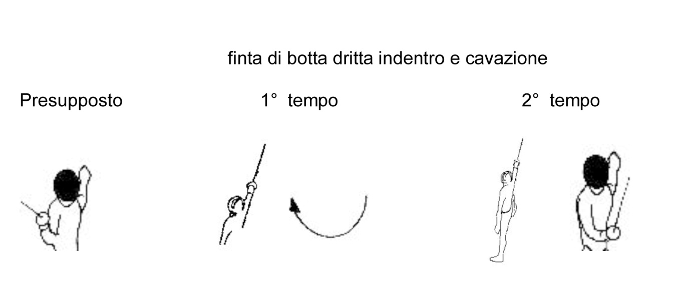
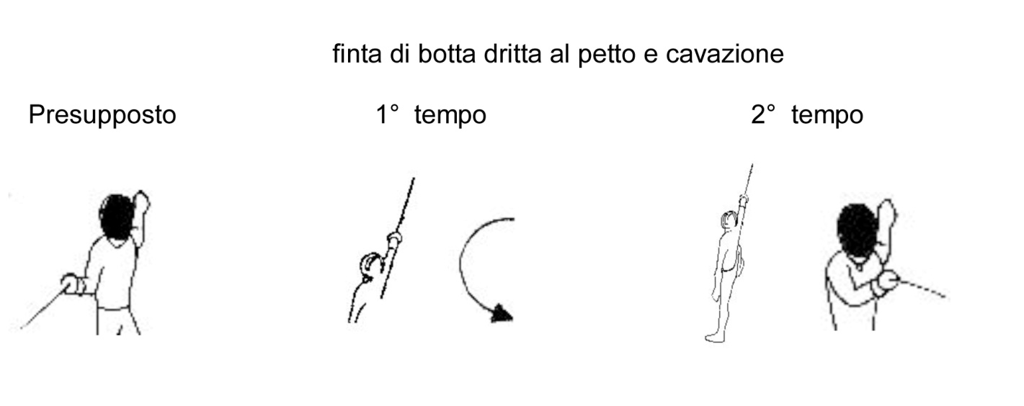

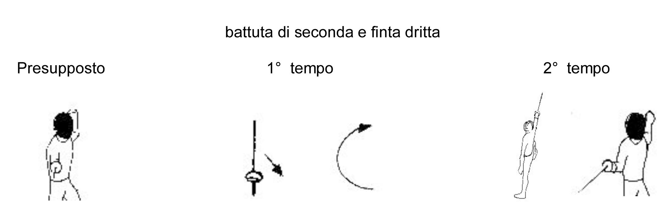
Battuta e finta dritta:
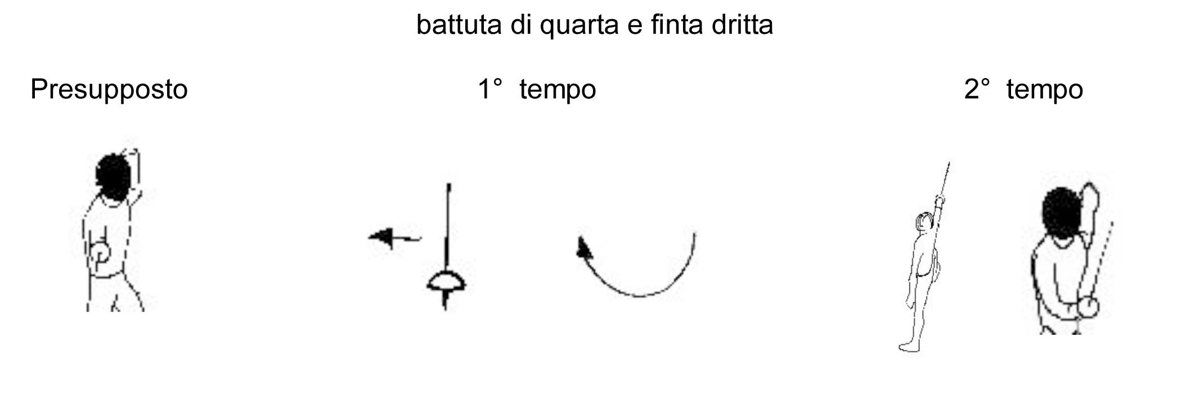
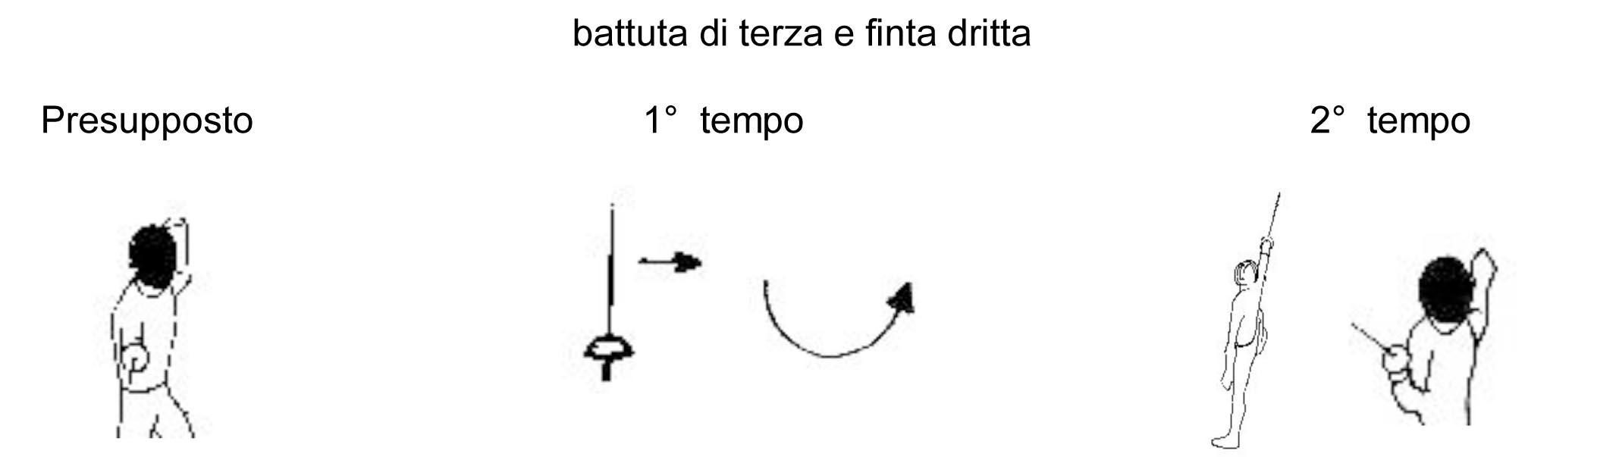
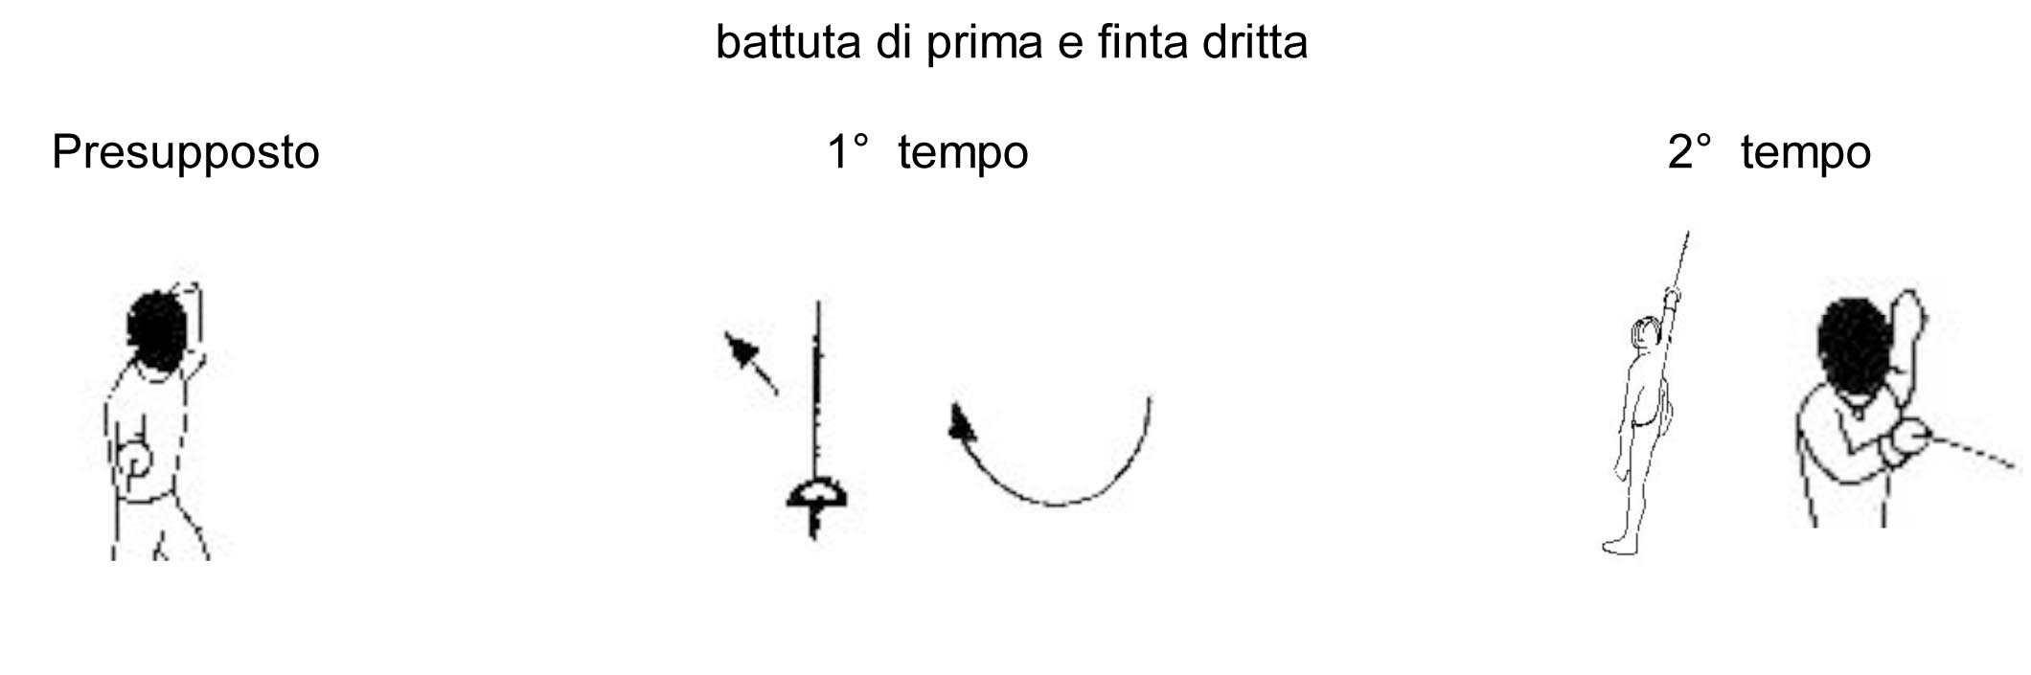
Finta di cavazione:
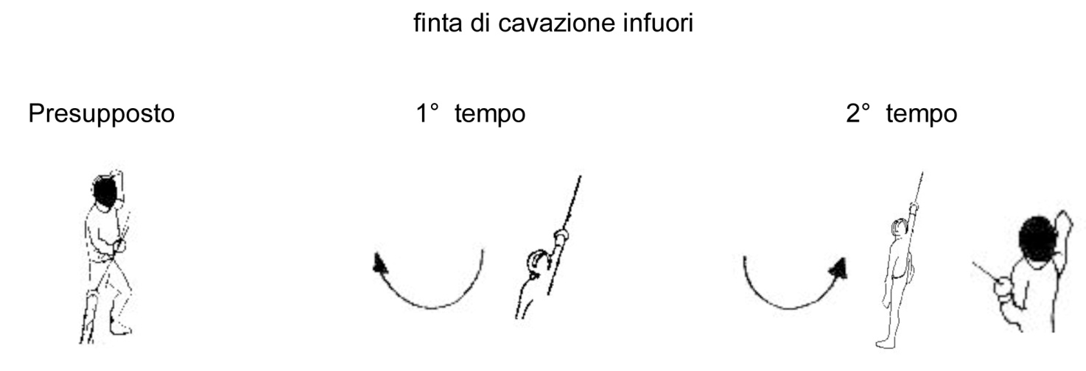
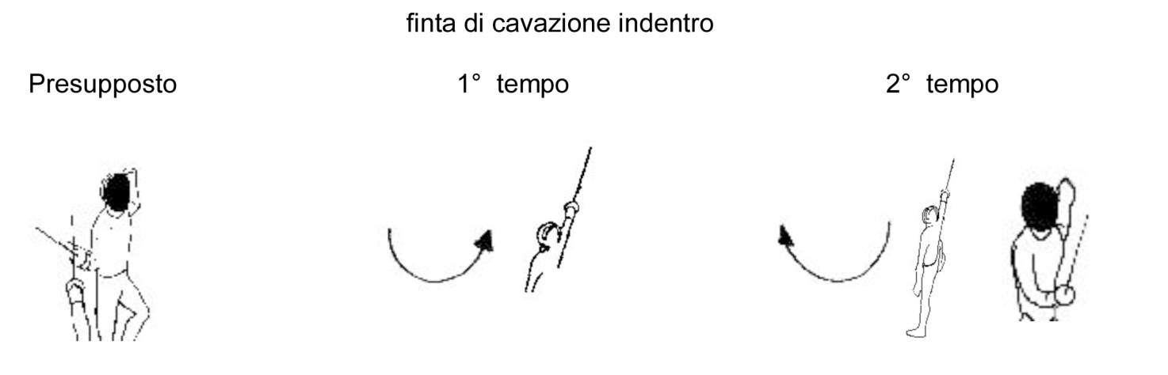
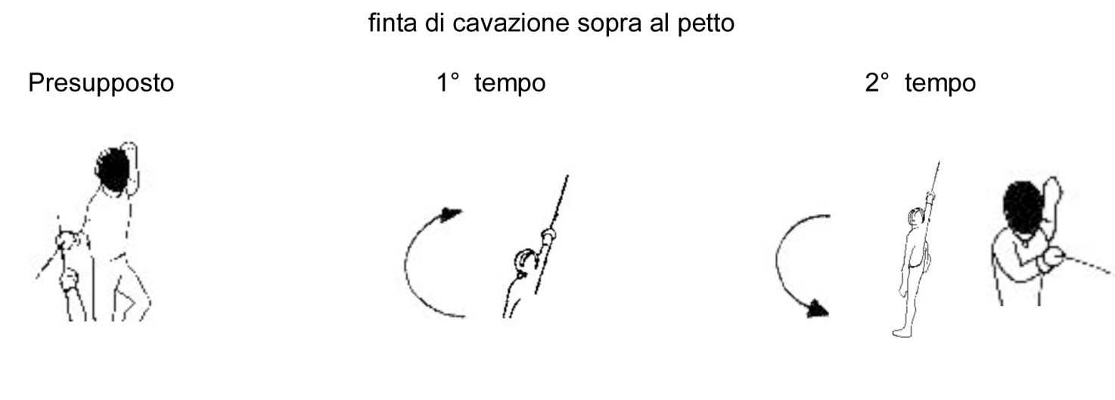

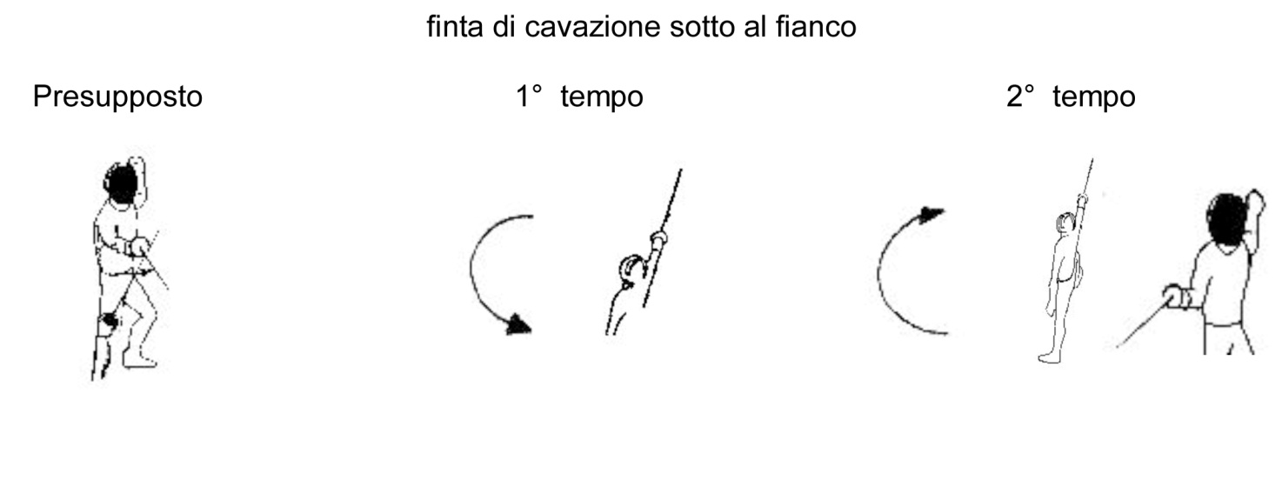

Finta del filo:
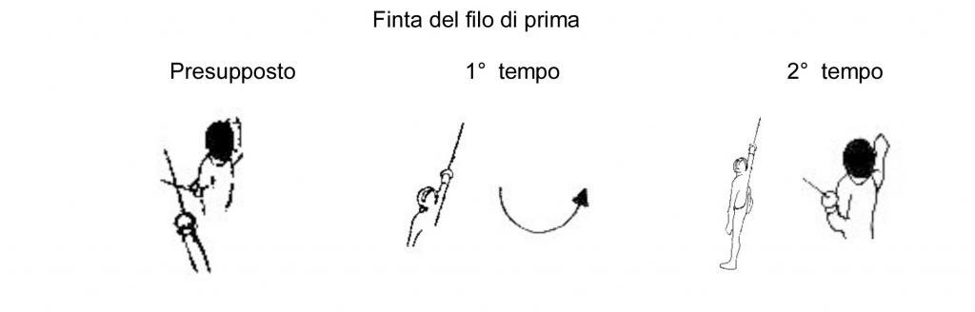

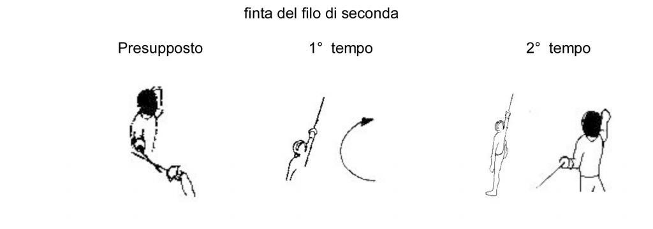

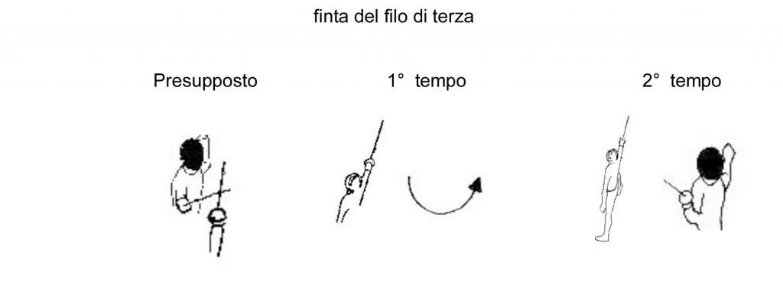

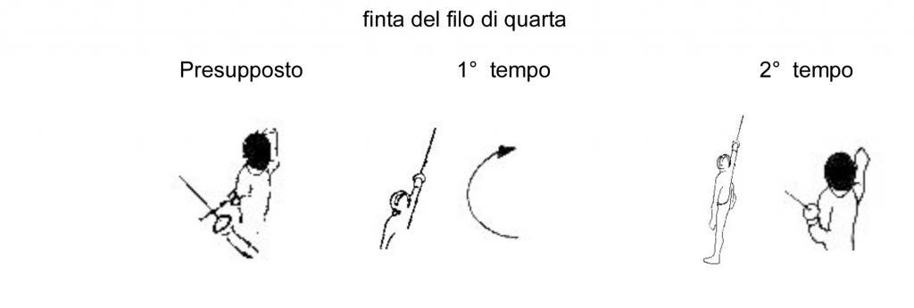

In opposizione ad una parata di contro
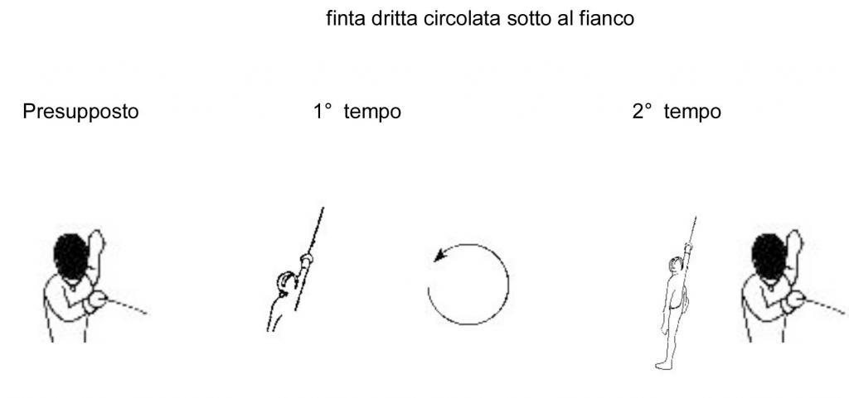
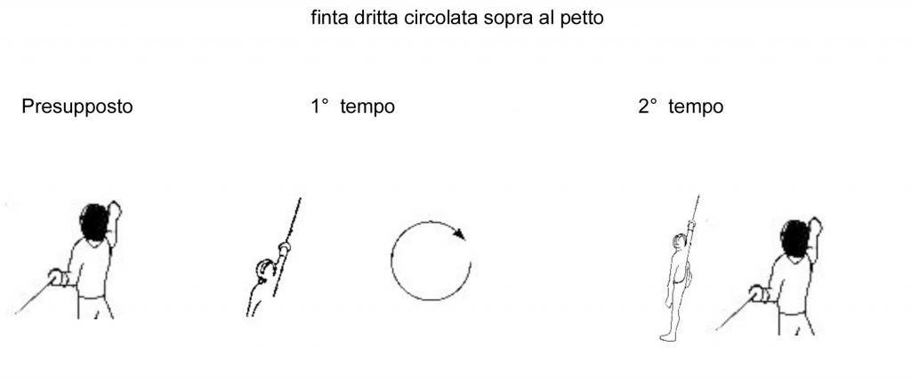
Finta dritta circolata:
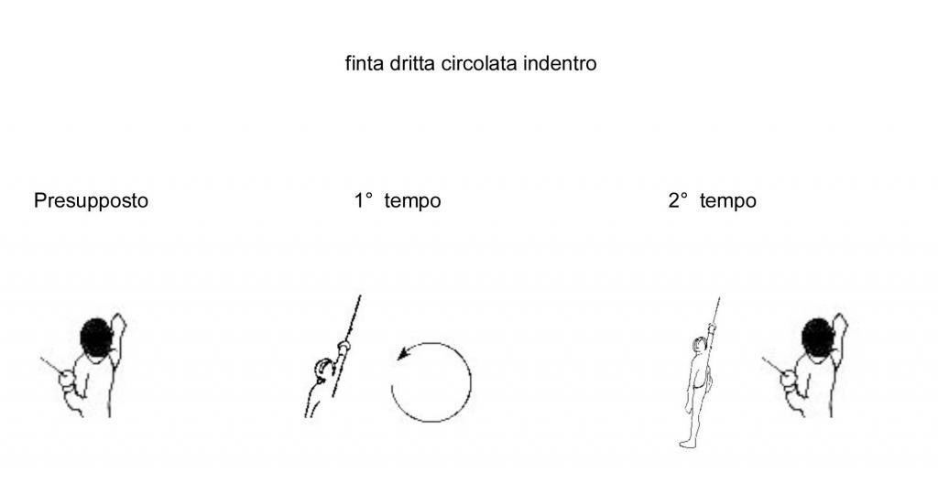

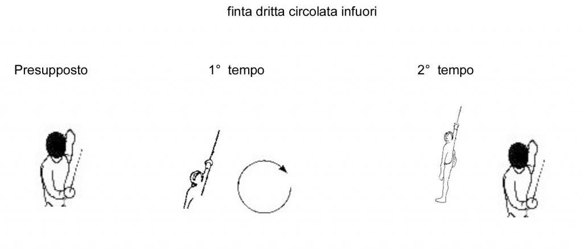
Battuta e circolata:
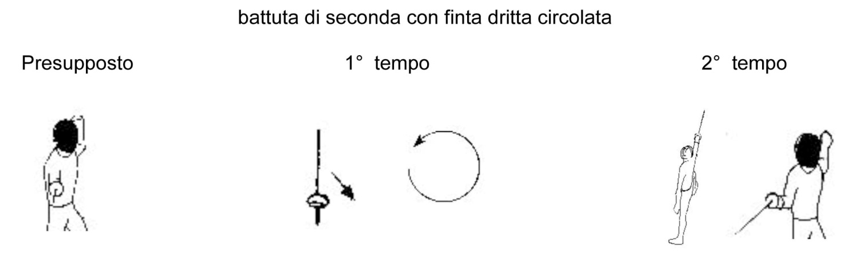
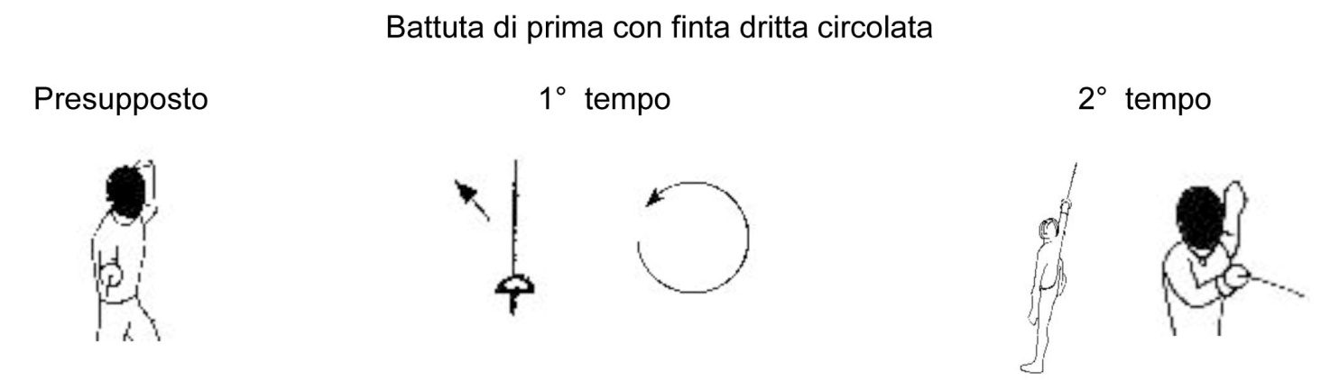

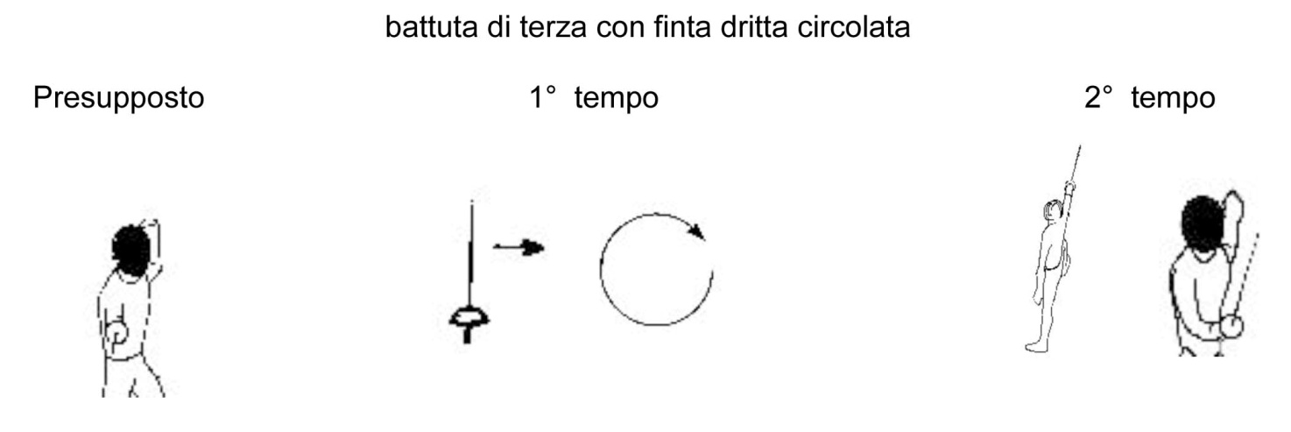
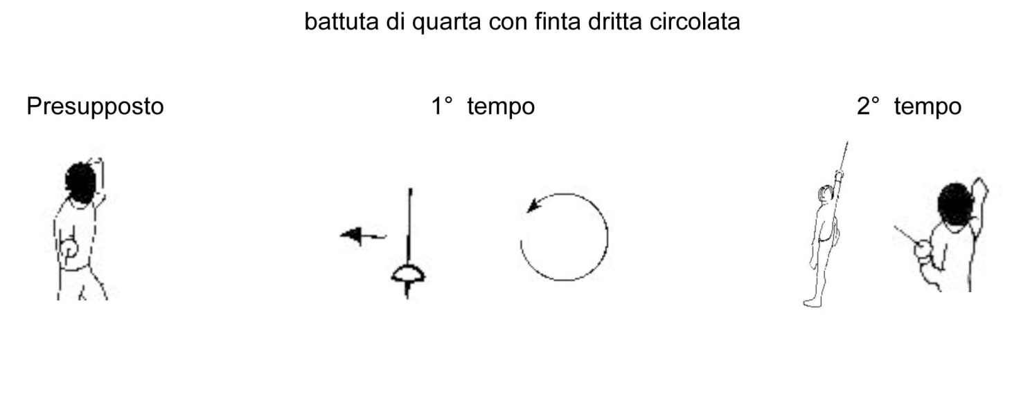

Finta di cavazione circolata (contro cavazione):
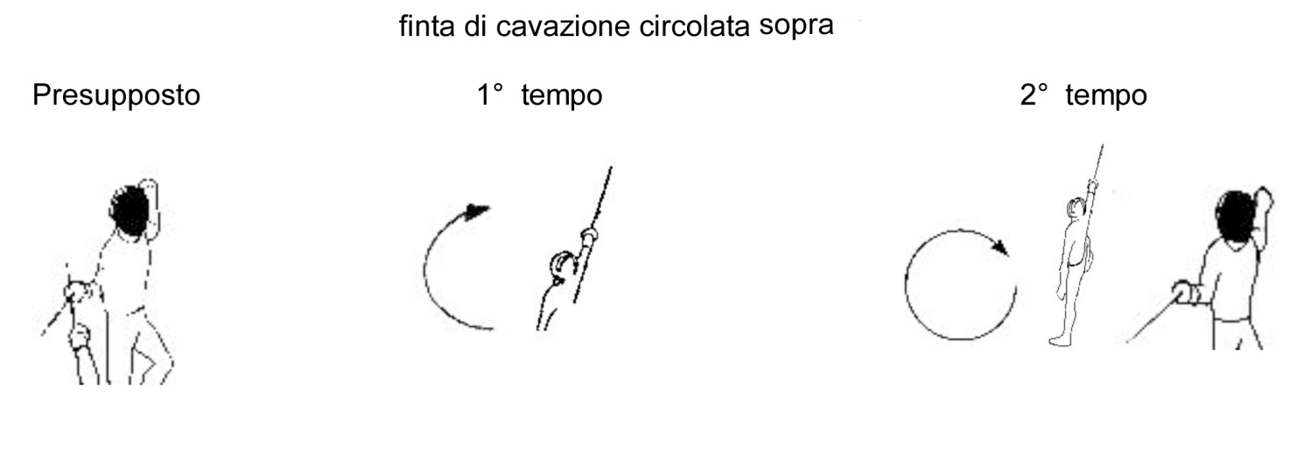
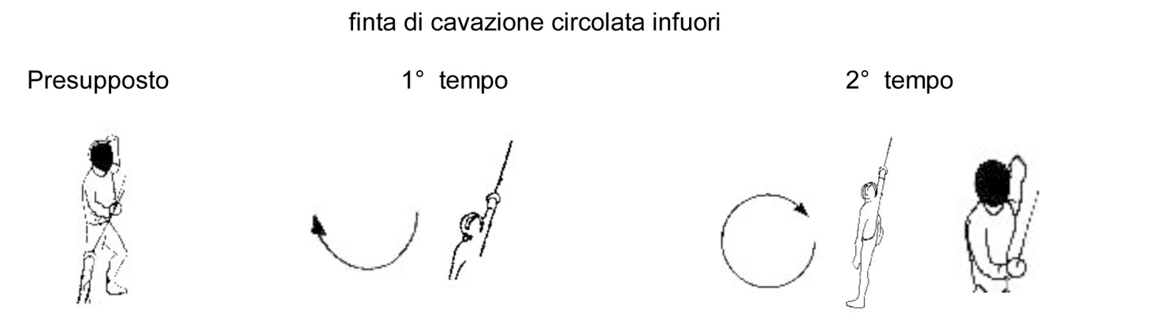
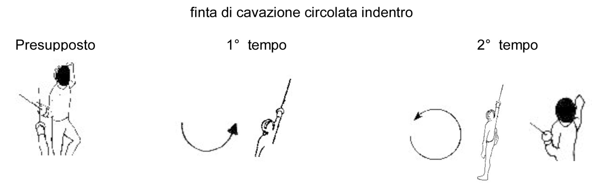
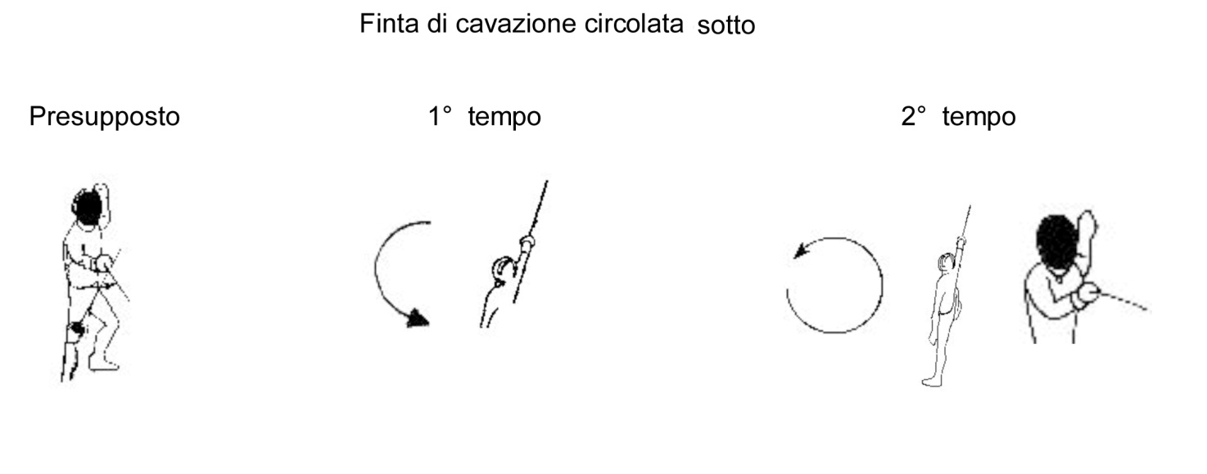

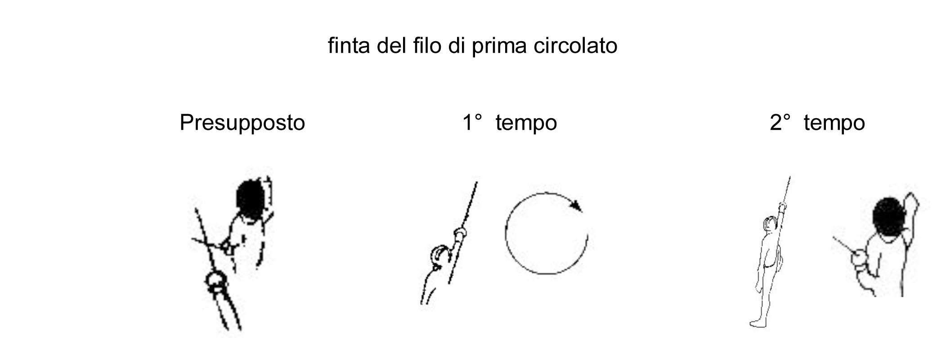
Finta del filo circolato:

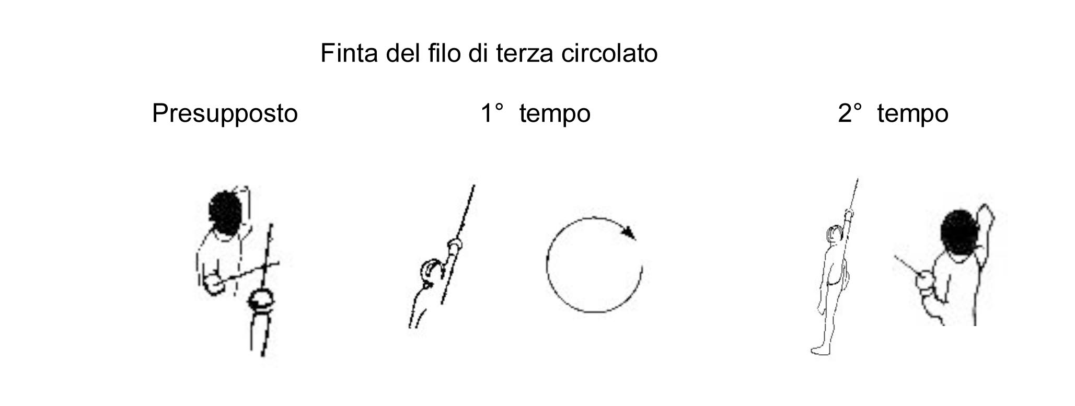
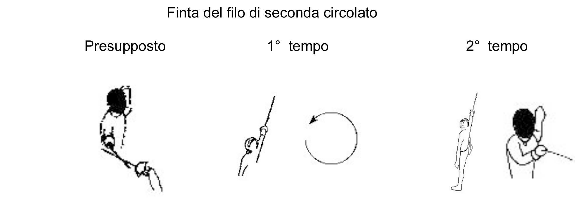

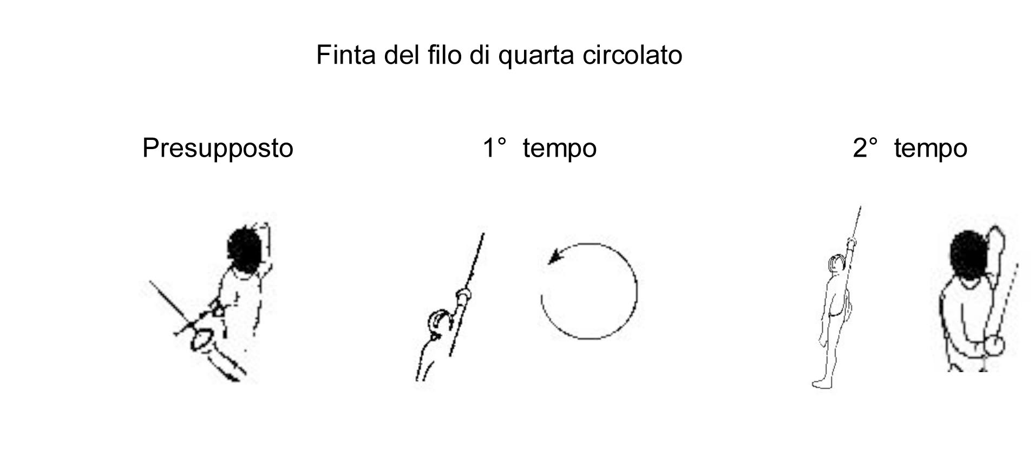

In opposizione a due parate semplici
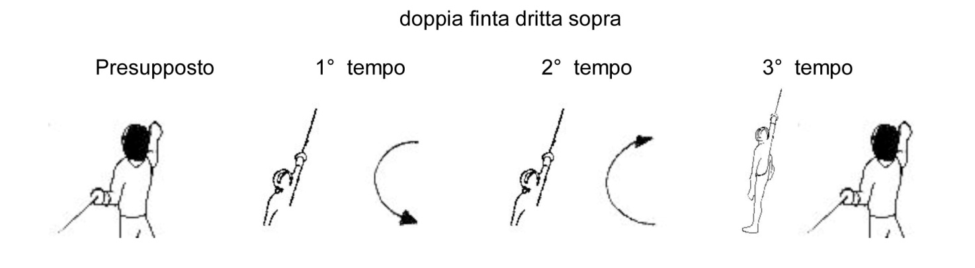
Doppia finta dritta:
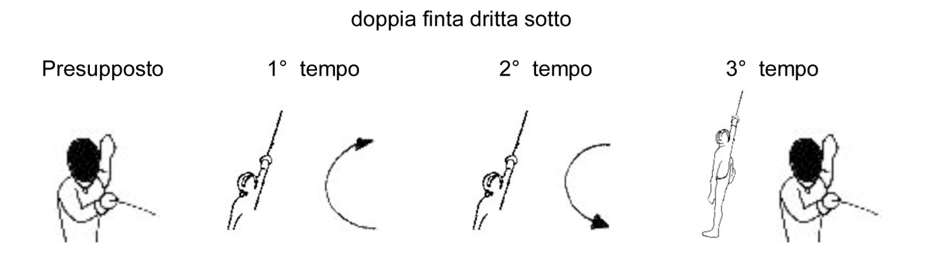
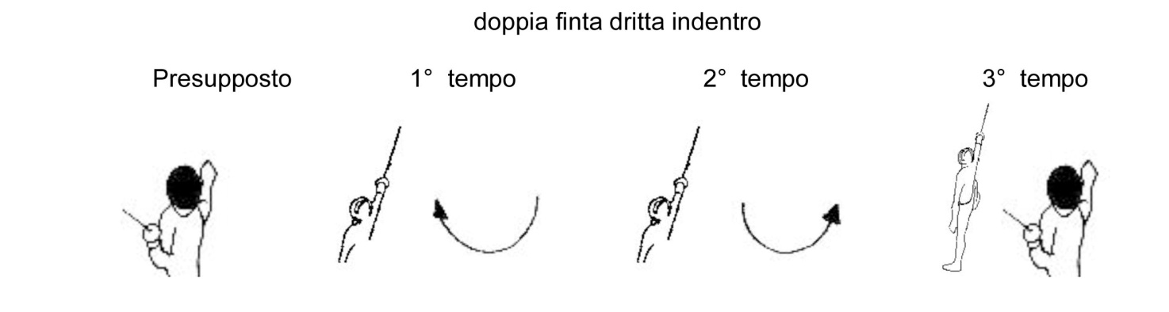

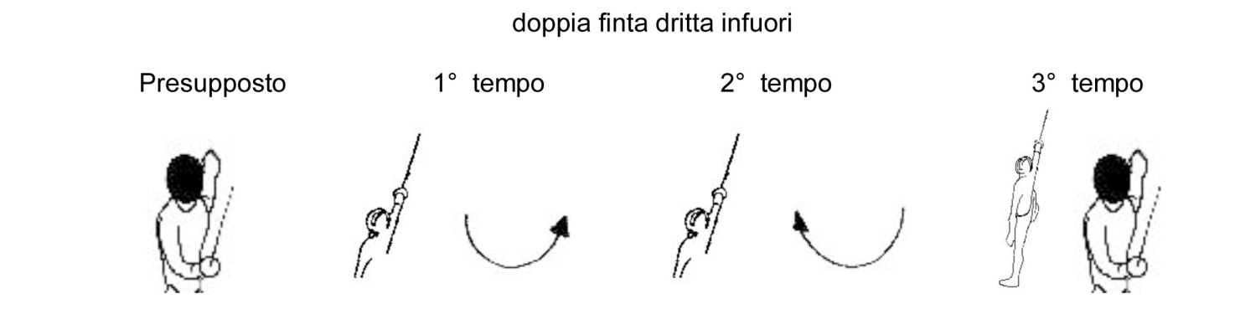

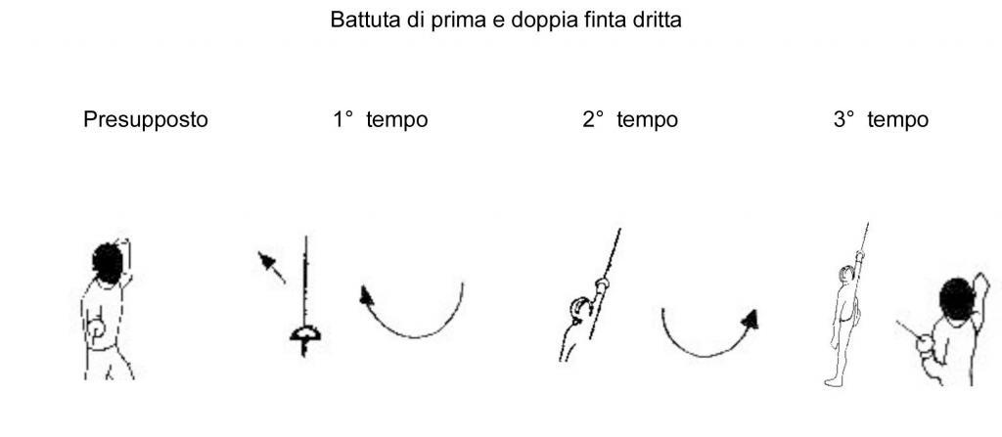
Battuta e doppia finta:
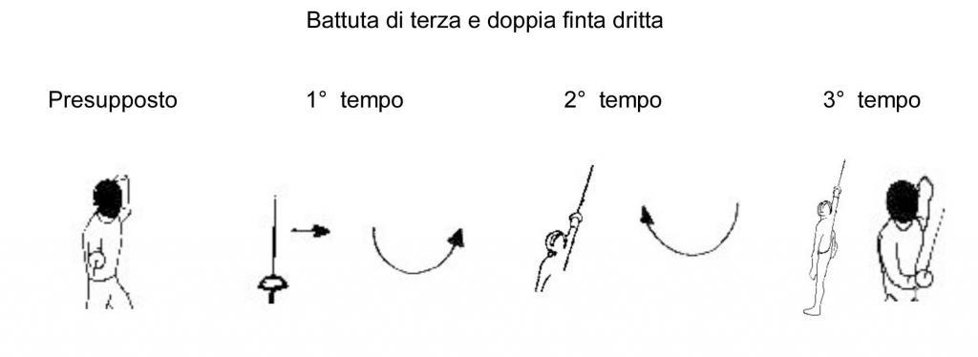
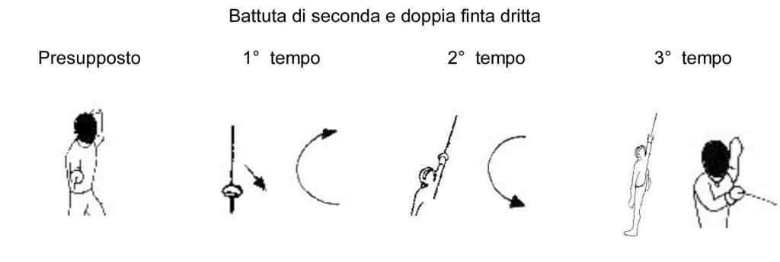
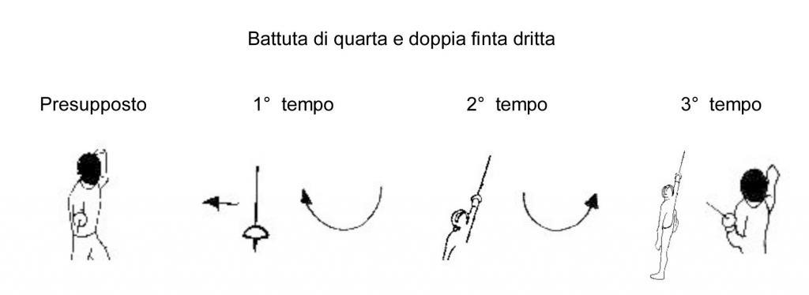
Doppia finta di cavazione:
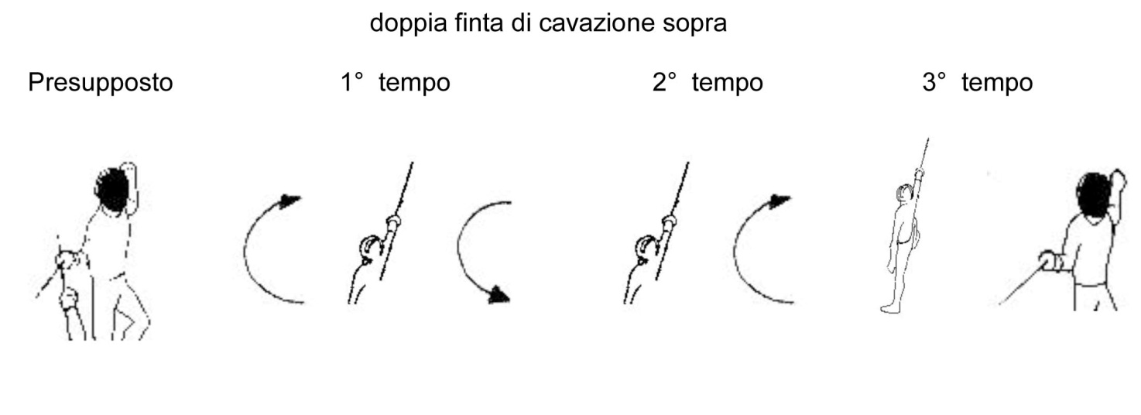

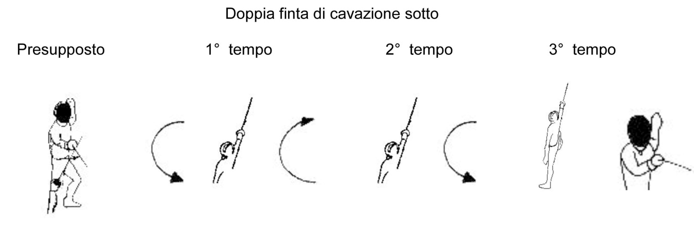

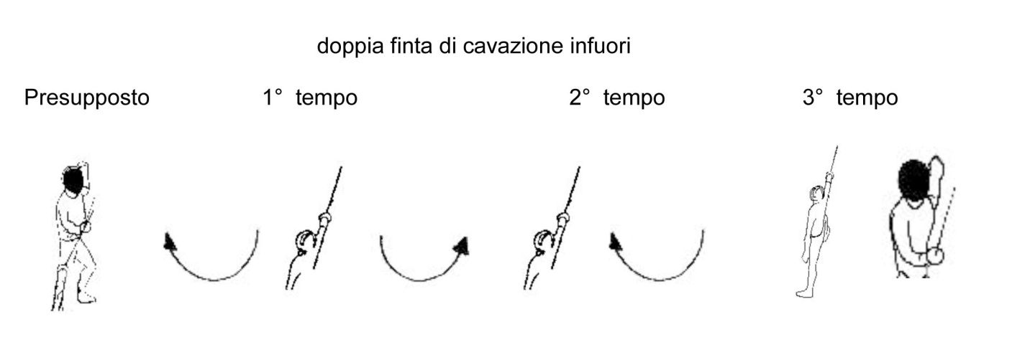

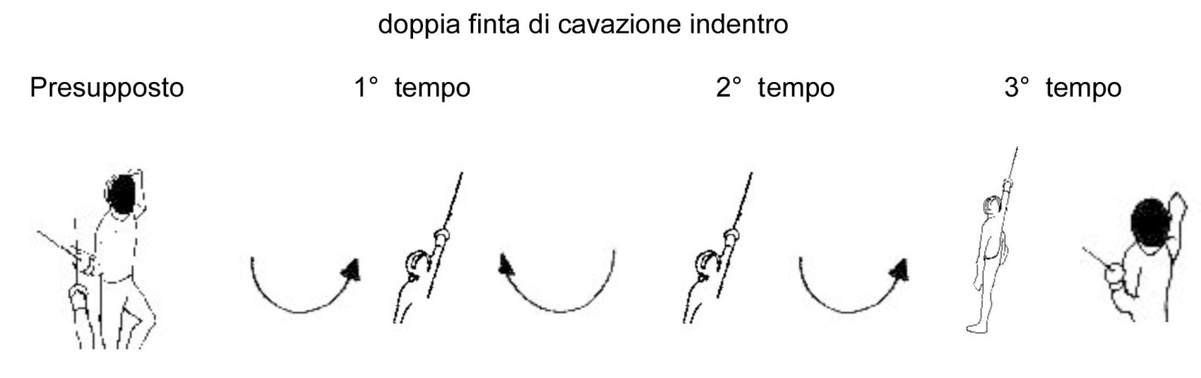
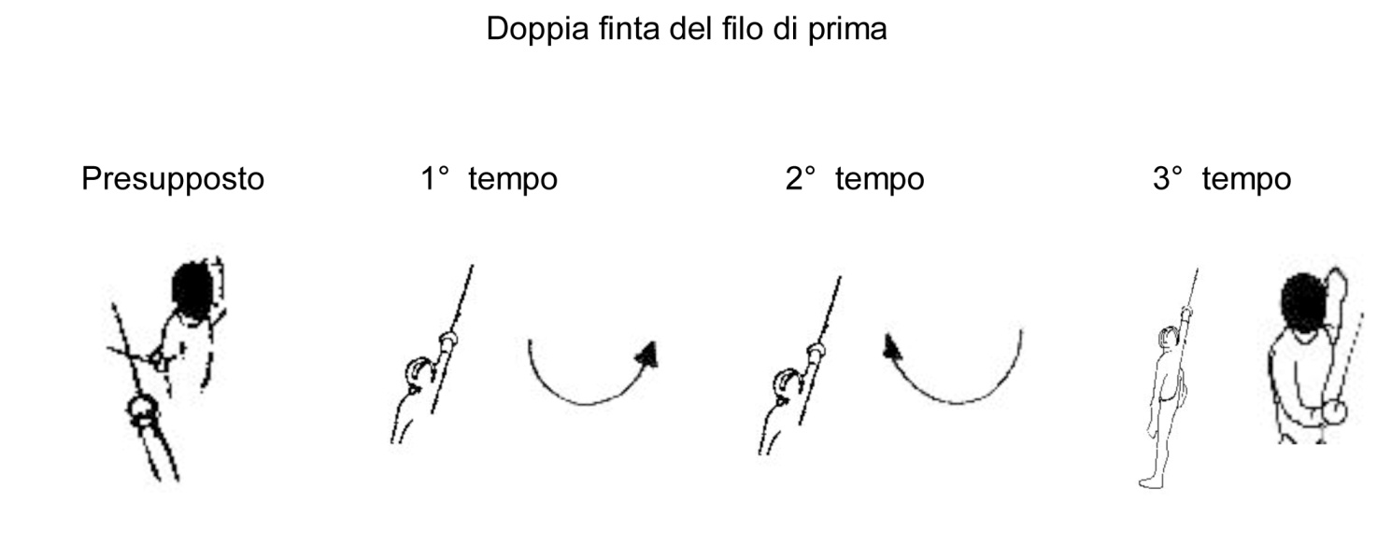
Doppia finta del filo:
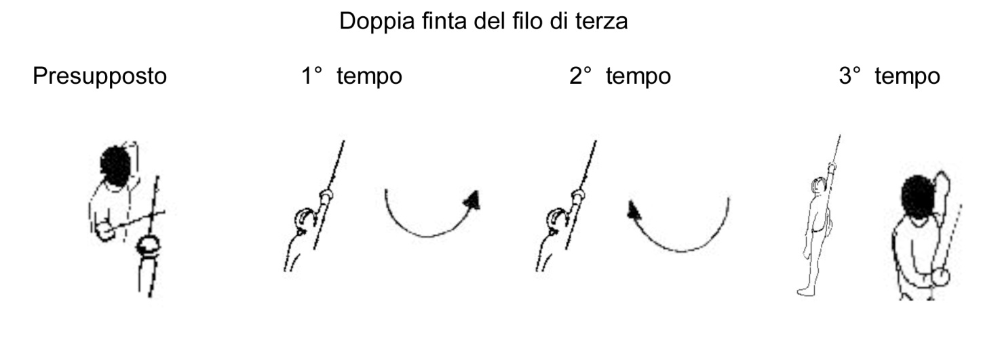
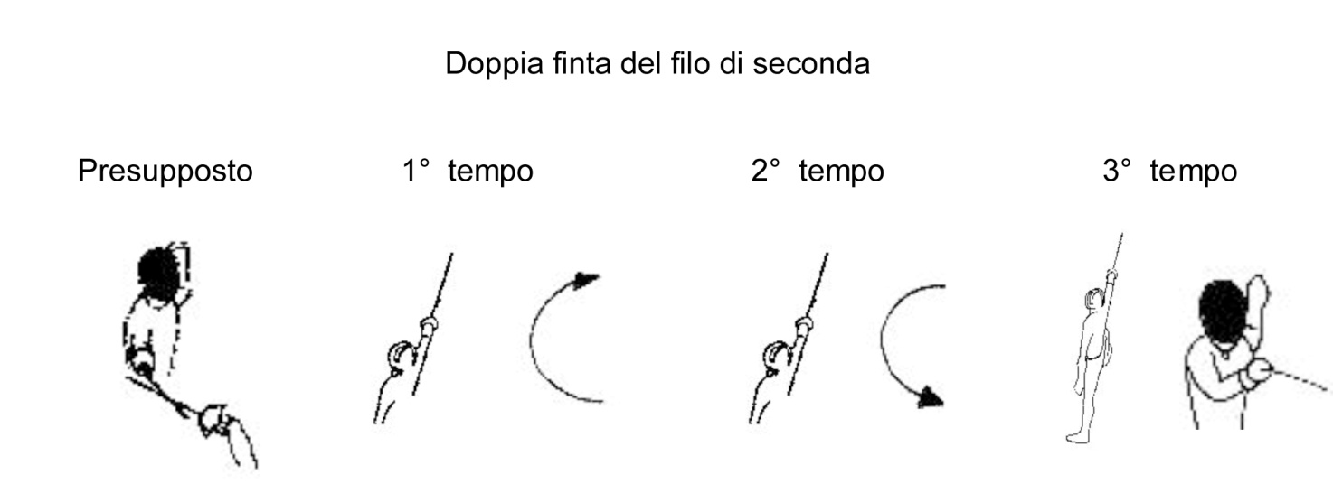

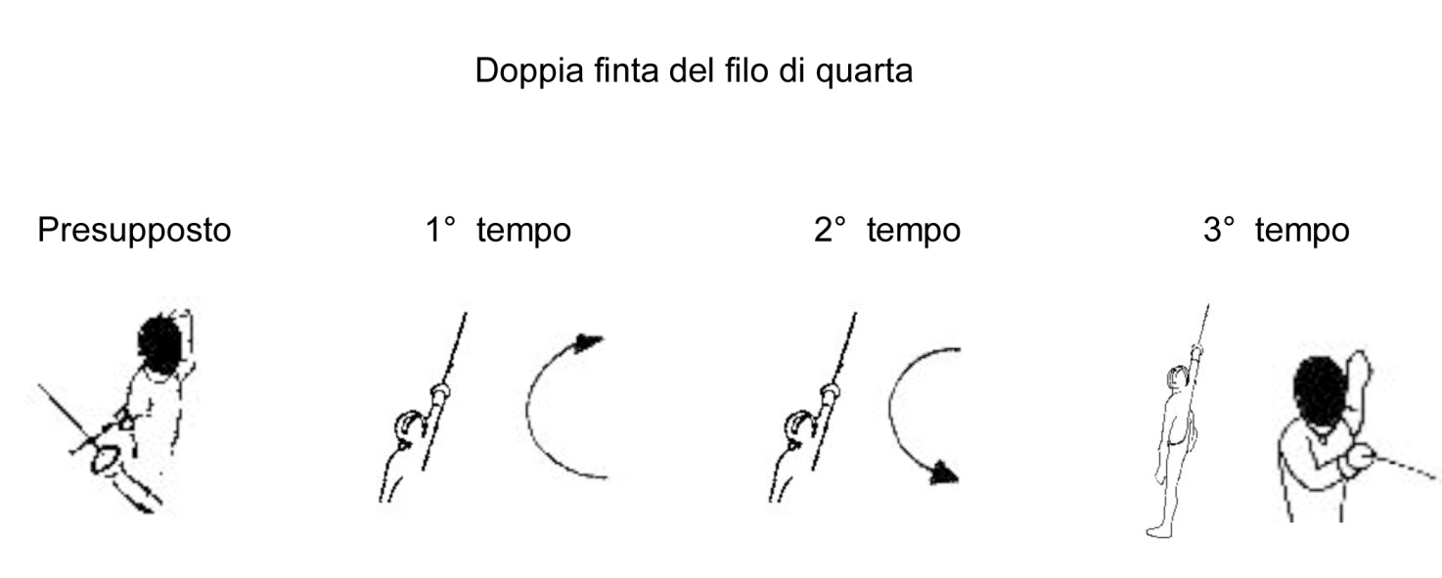
In opposizione a due parate di contro
Finta dritta e doppia circolata:
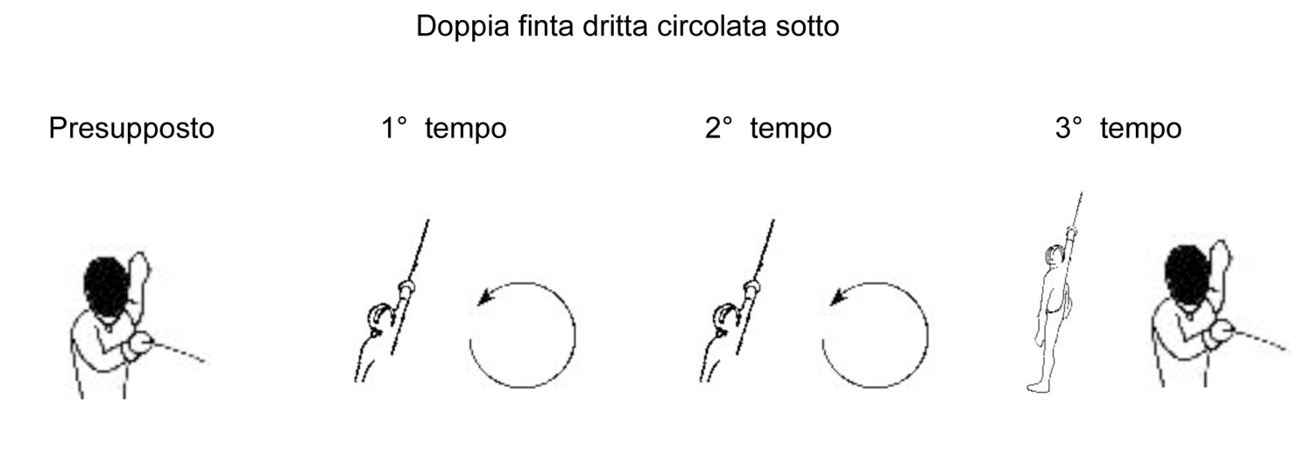
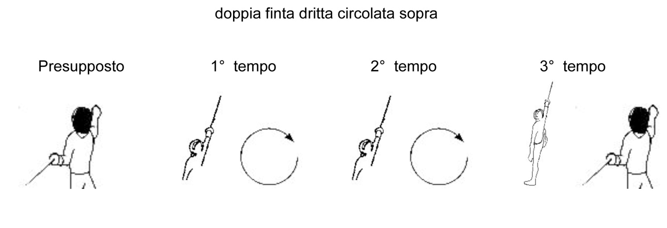

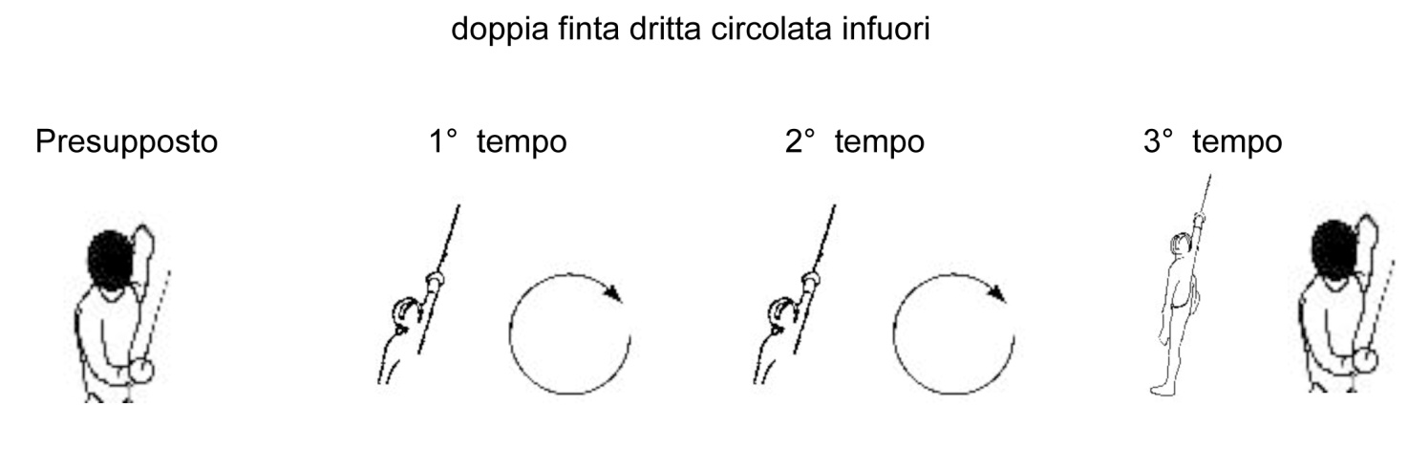
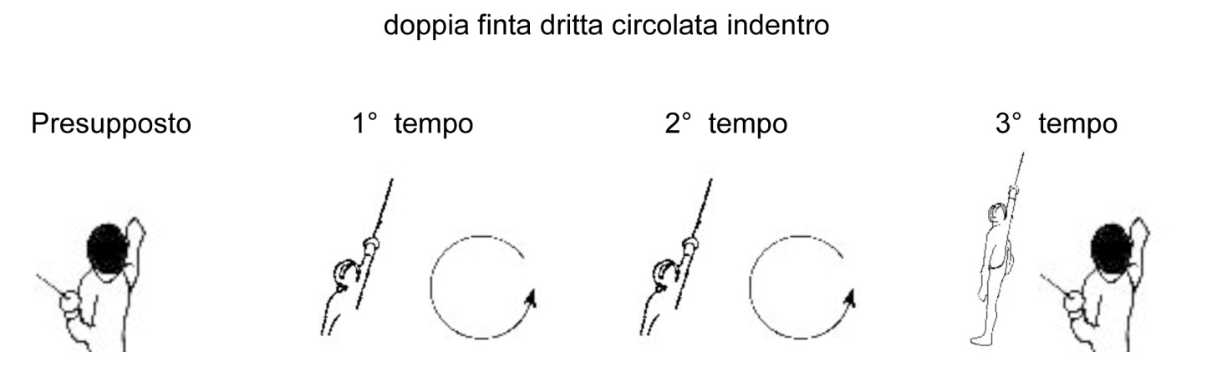

Battuta e doppia finta circolata:
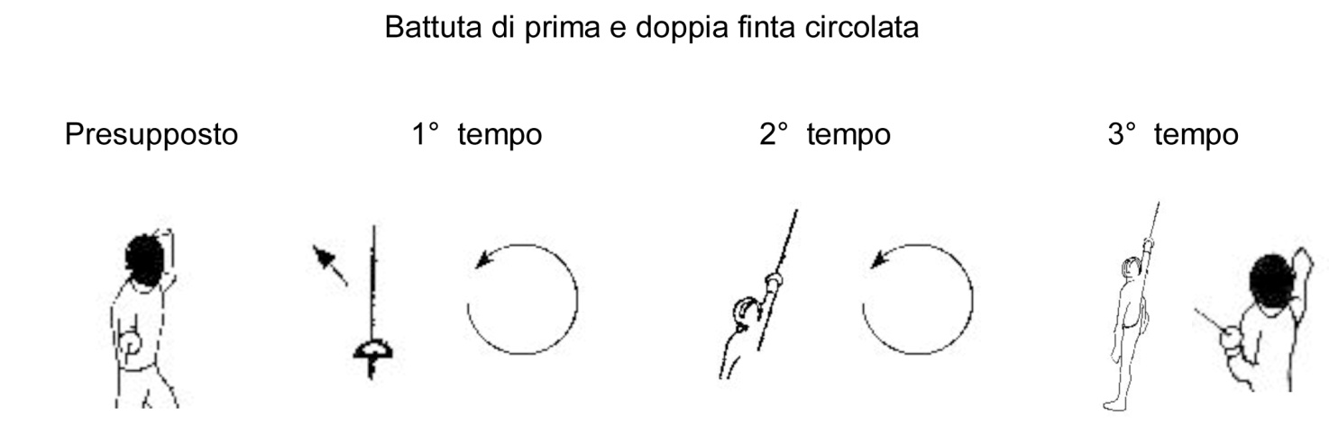
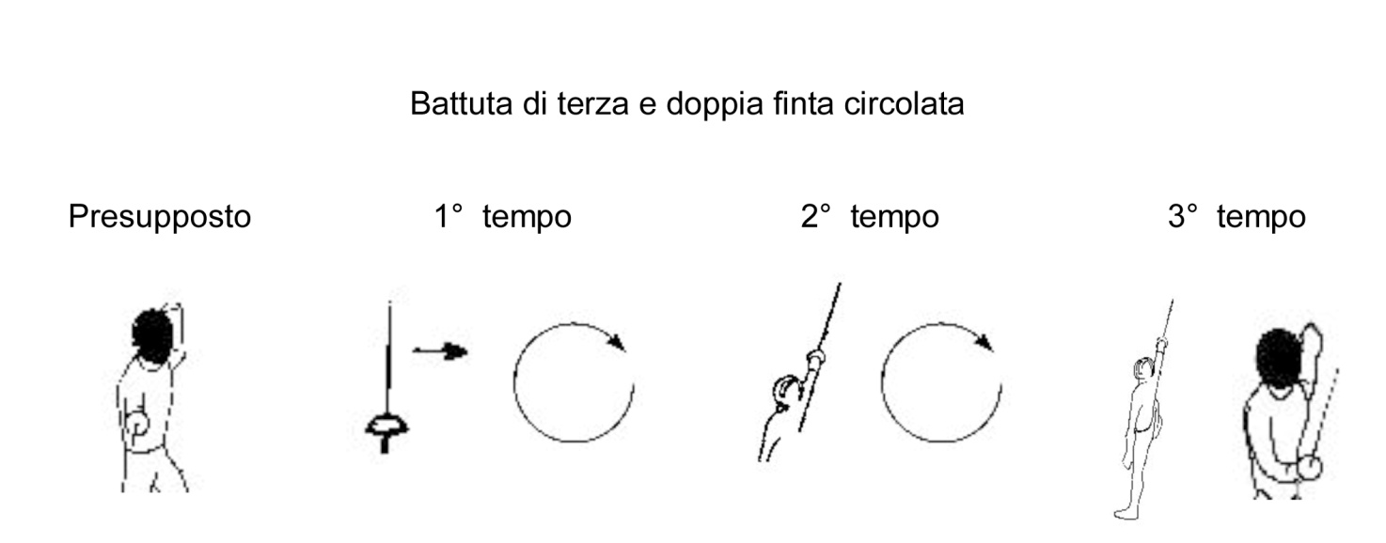
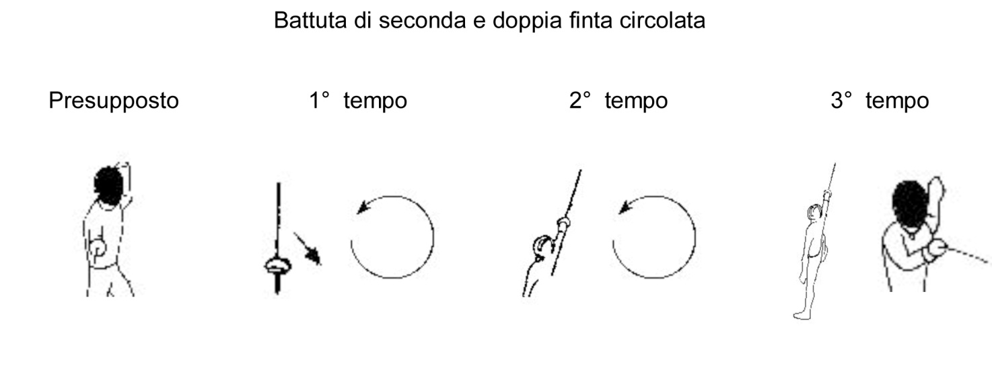
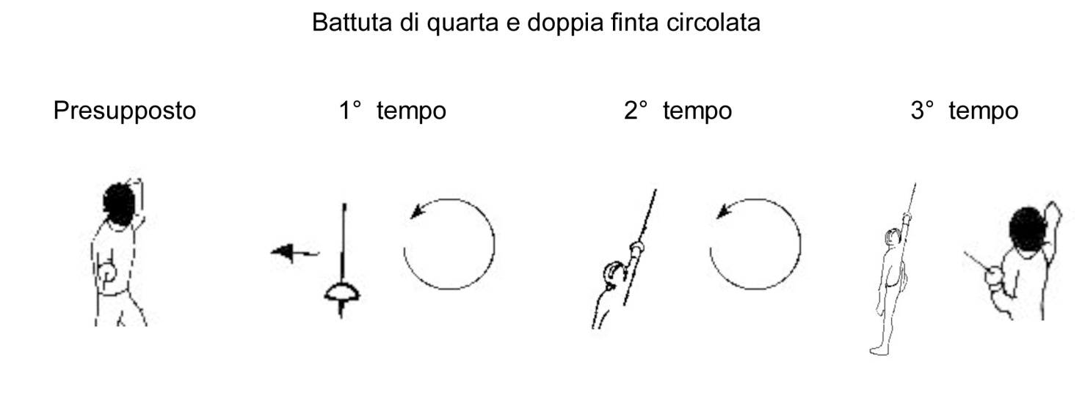

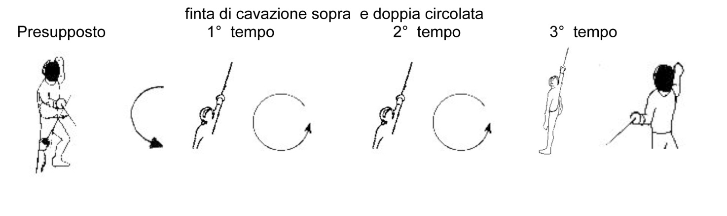
Doppia finta di cavazione circolata:
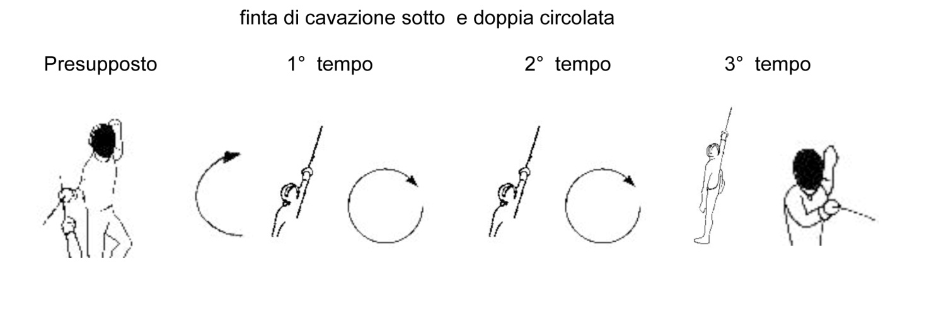

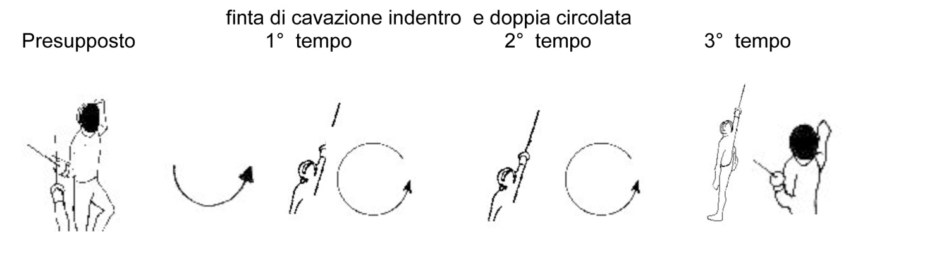
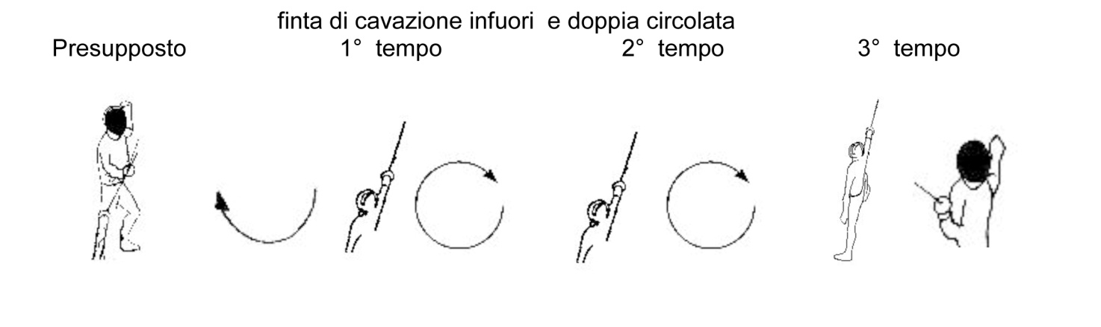

Doppia finta del filo circolato:
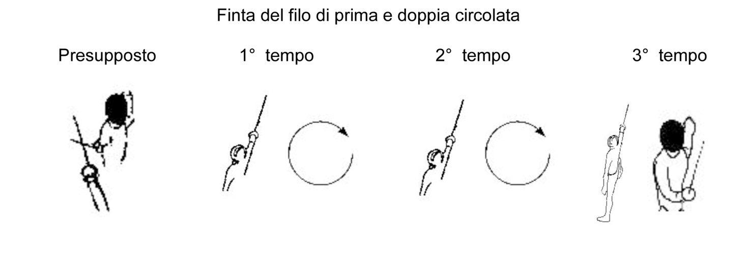

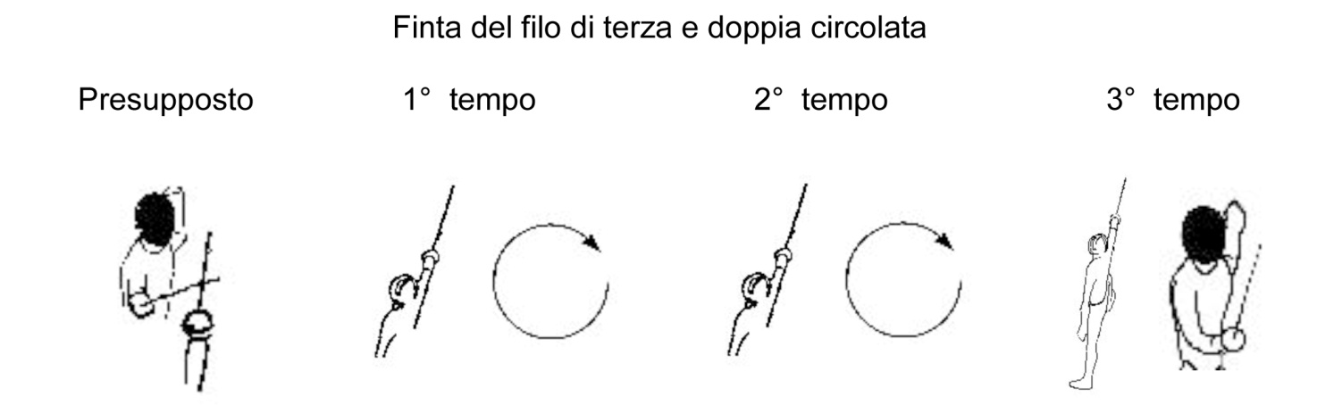
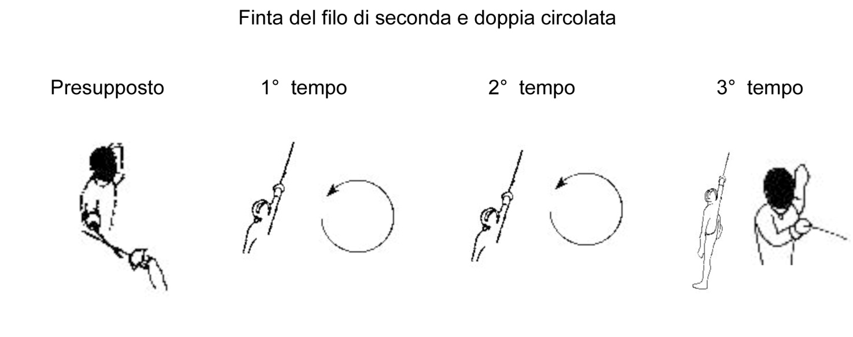
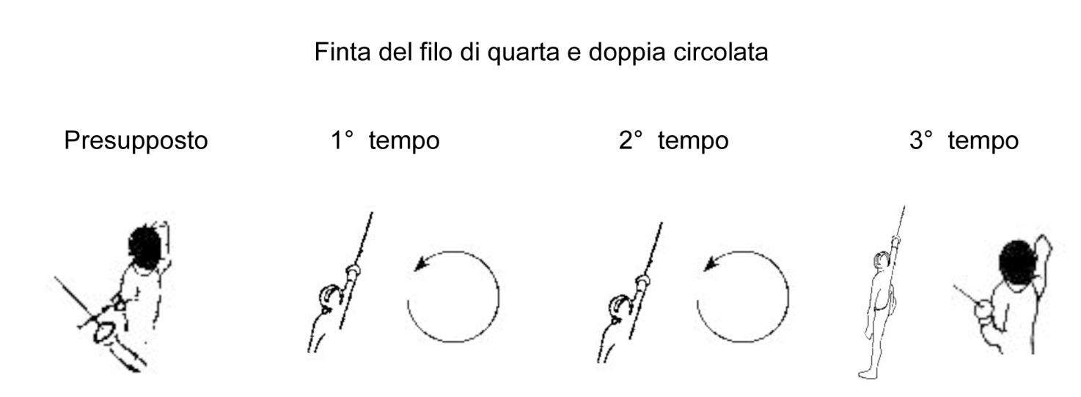

In opposizione ad una parata semplice e una di
contro

Finta dritta cavazione e circolata:
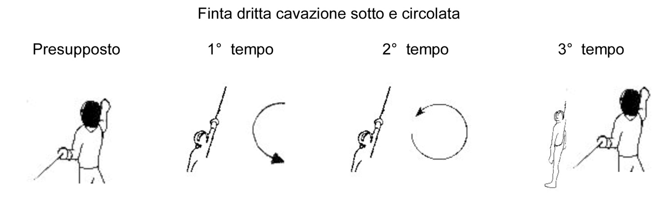
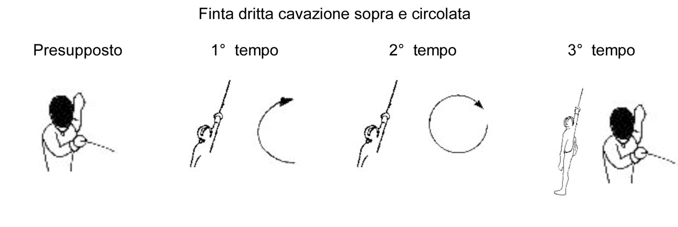
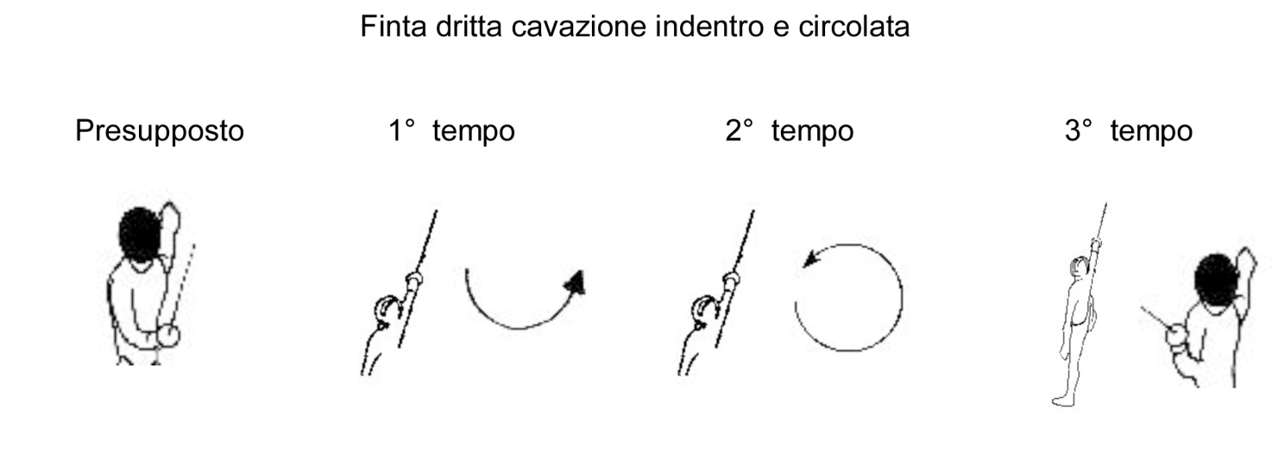

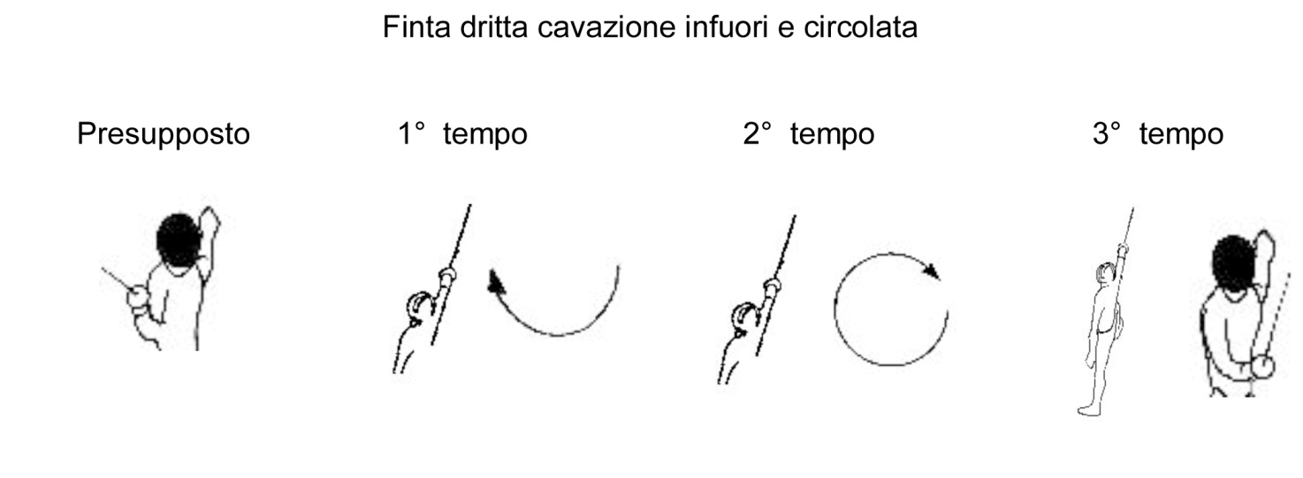
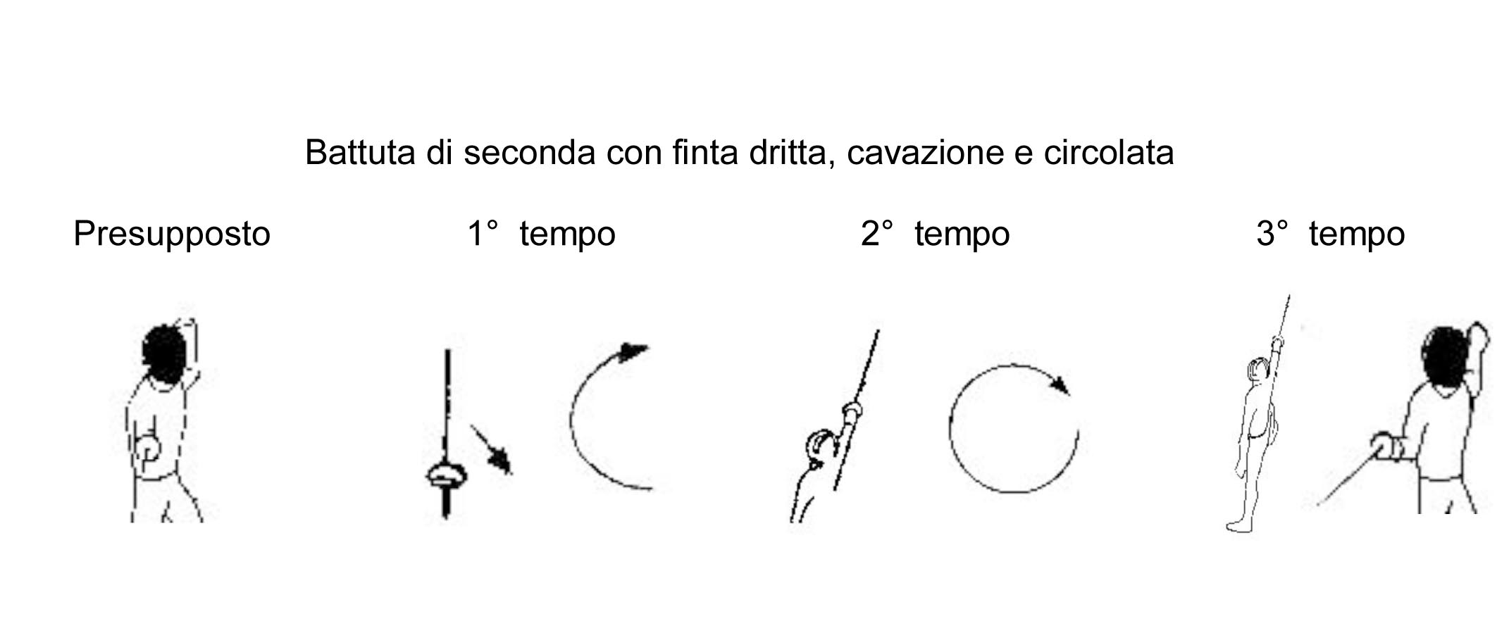
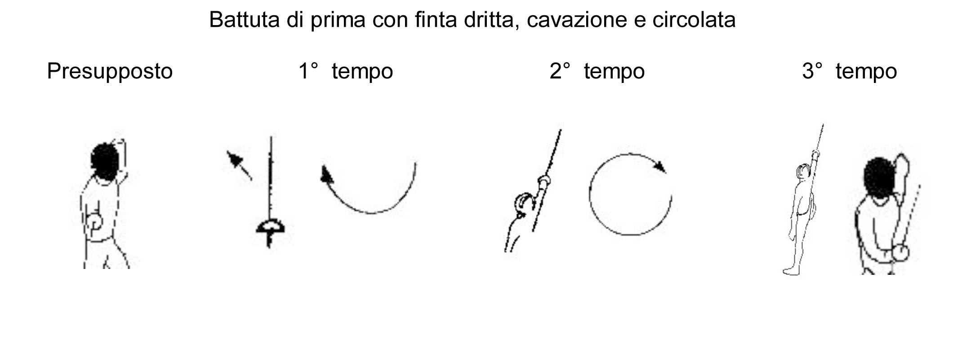
Battuta con finta dritta, cavazione e circolata:
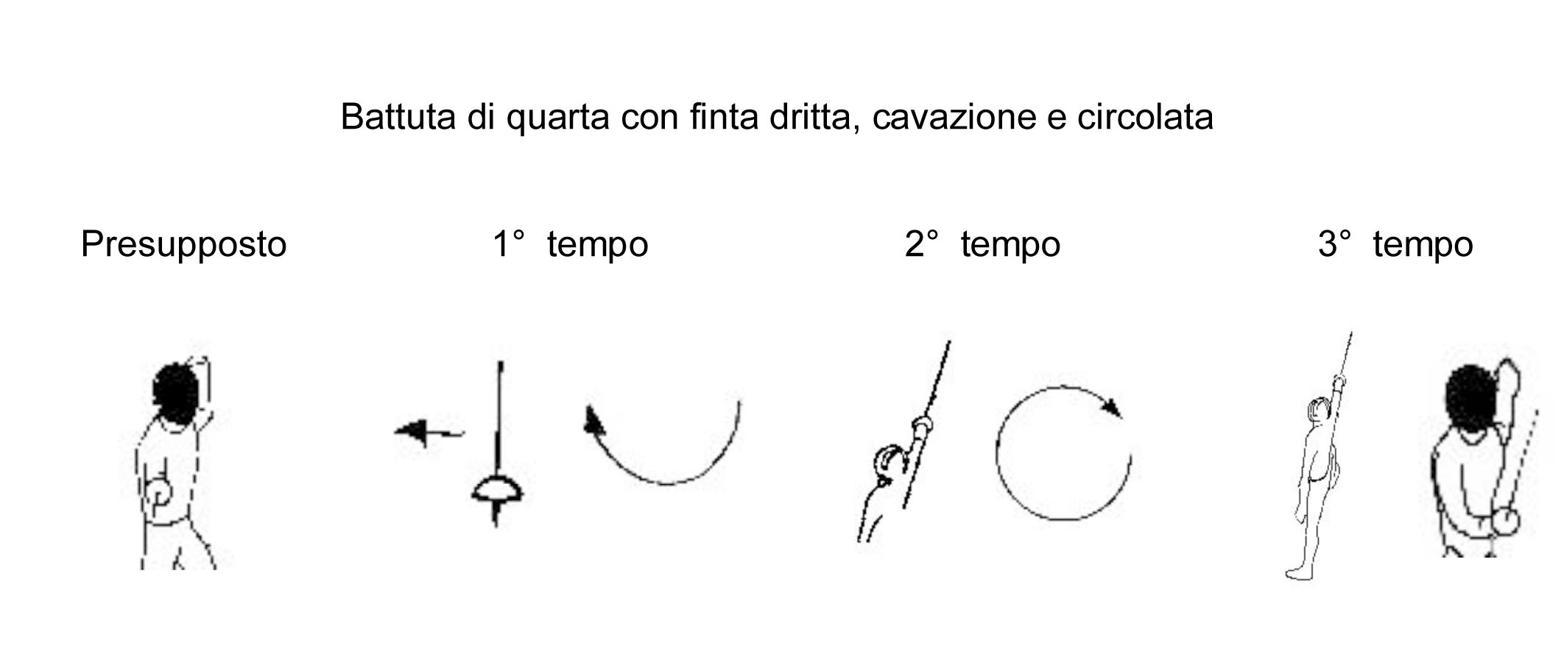
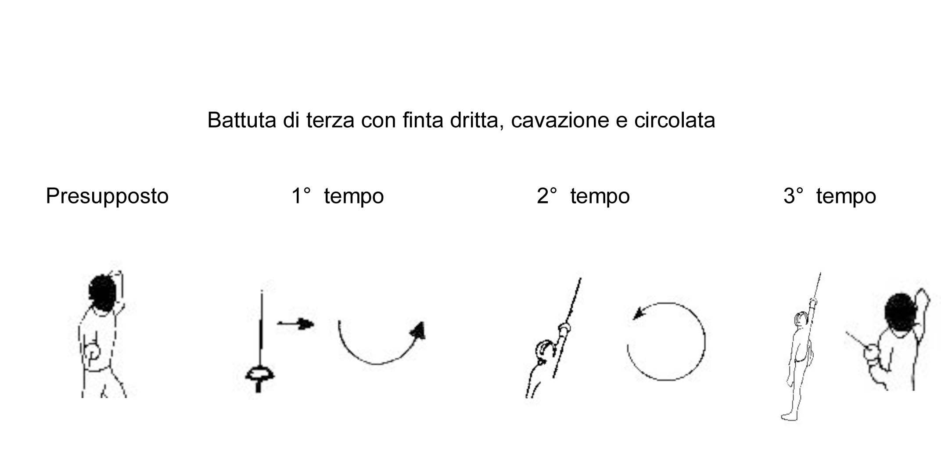

Doppia finta di cavazione e circolata:
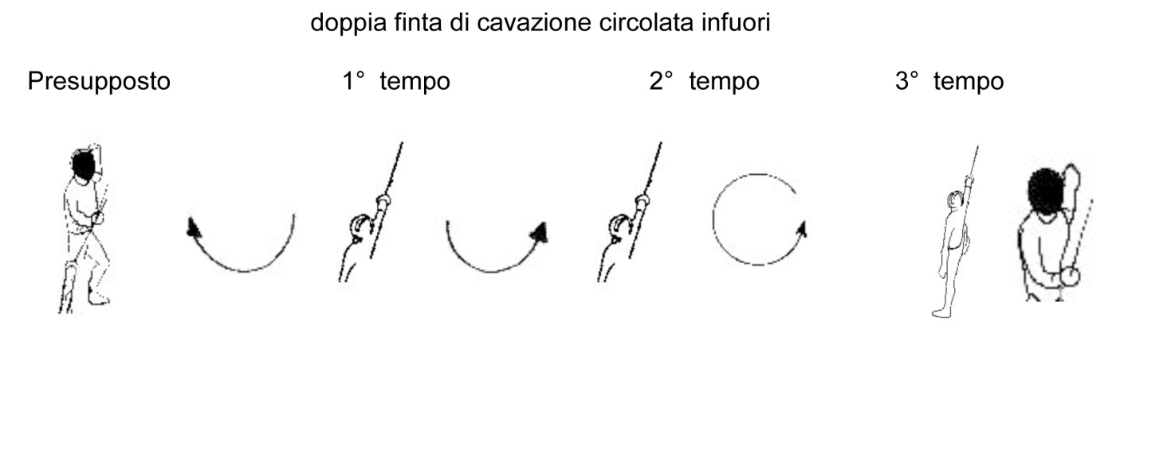
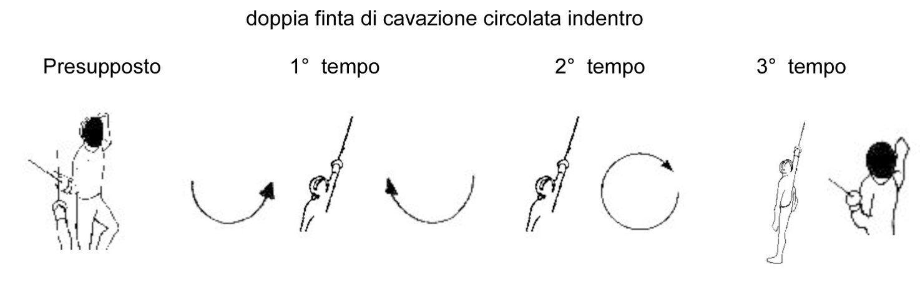
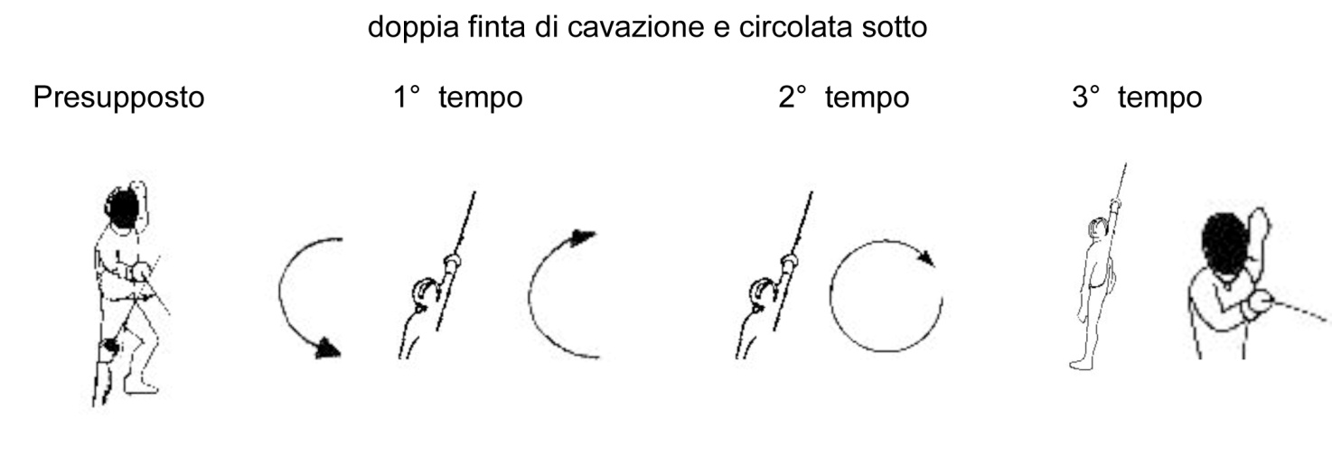
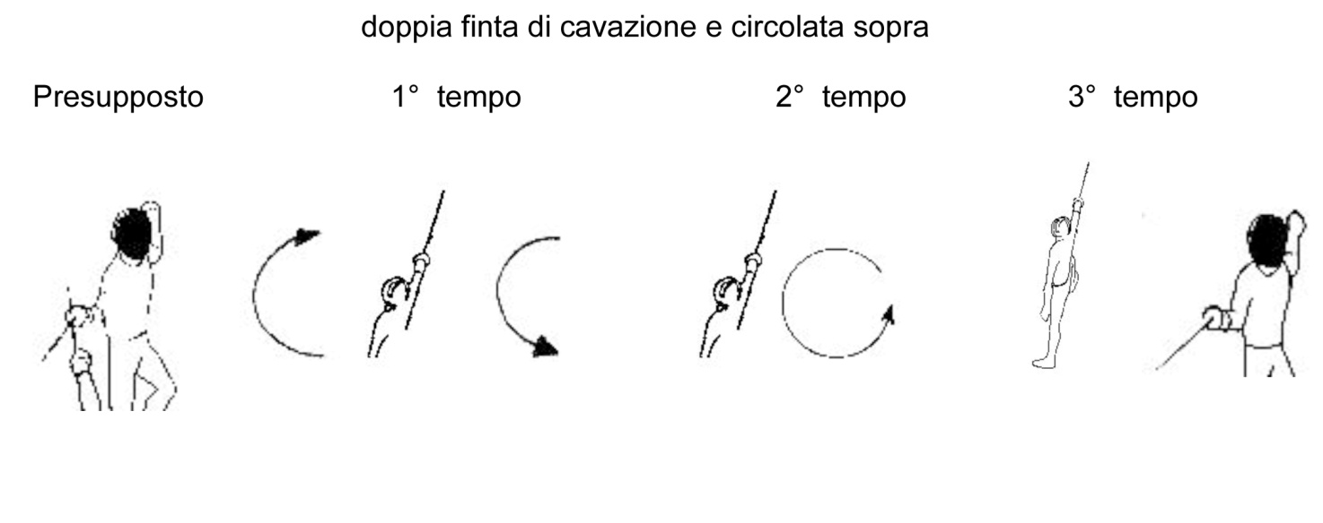

Doppia finta del filo circolato:
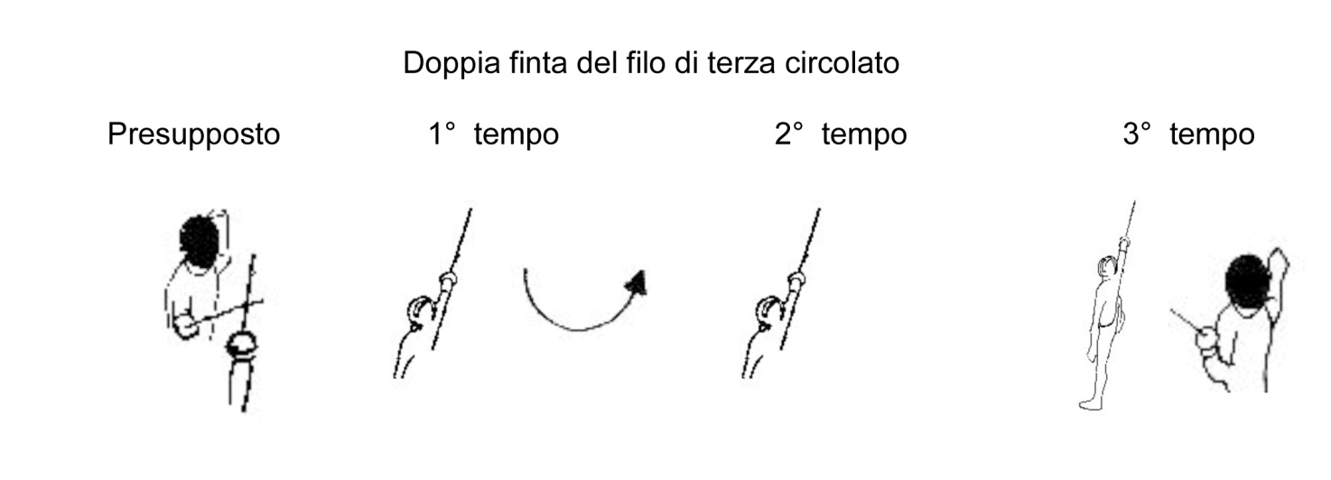
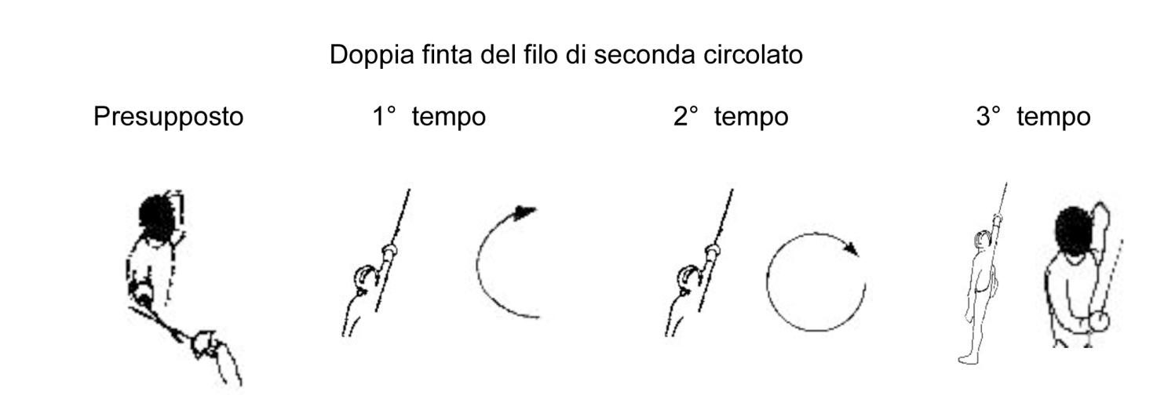
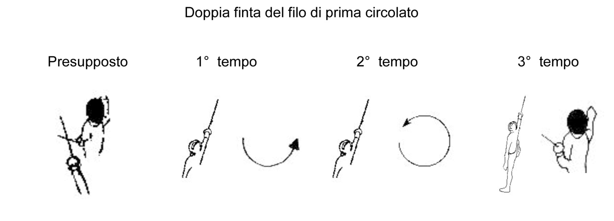

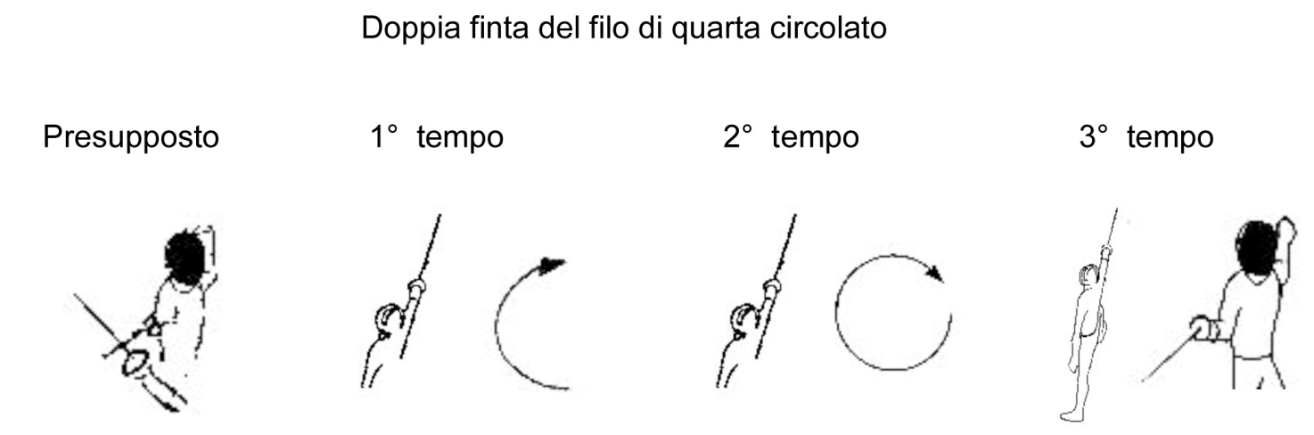

In opposizione ad una parata di contro e una semplice

Finta dritta, circolata e cavazione:
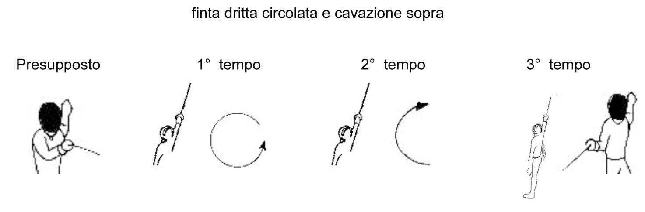
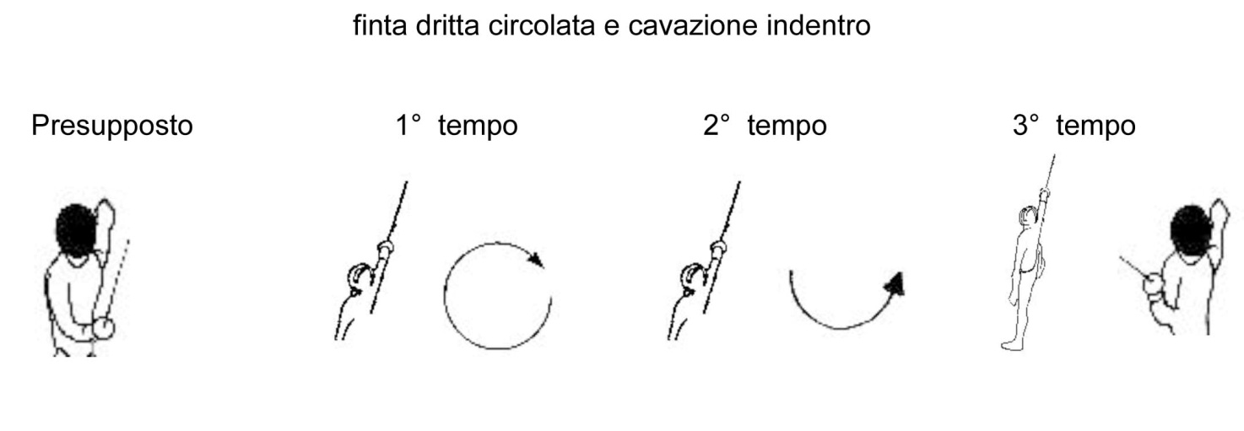
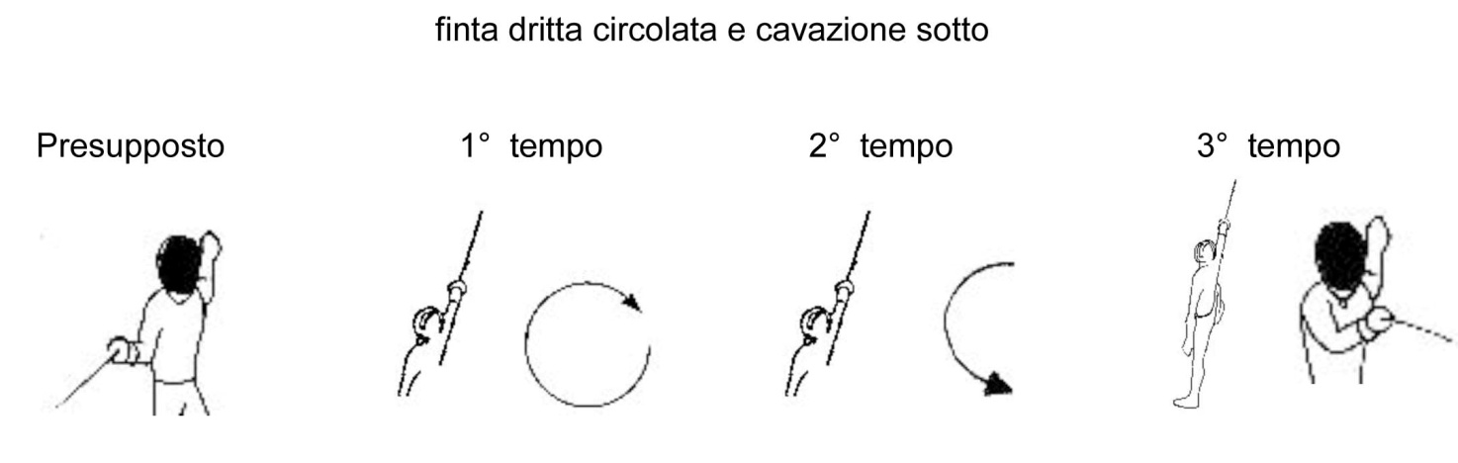

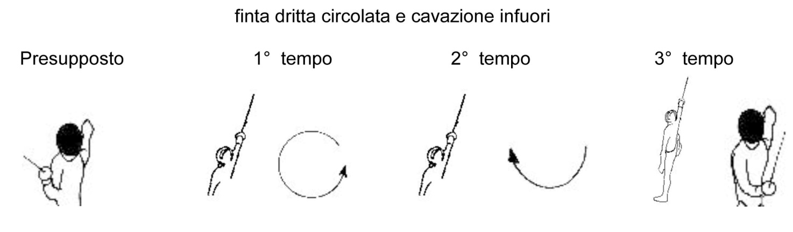

Battuta con finta dritta circolata e cavazione:
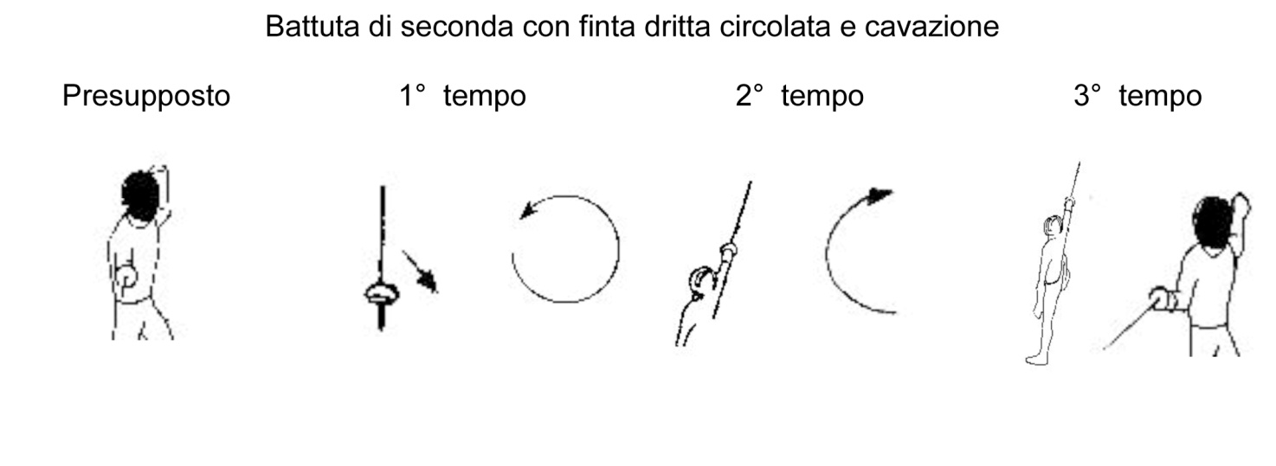
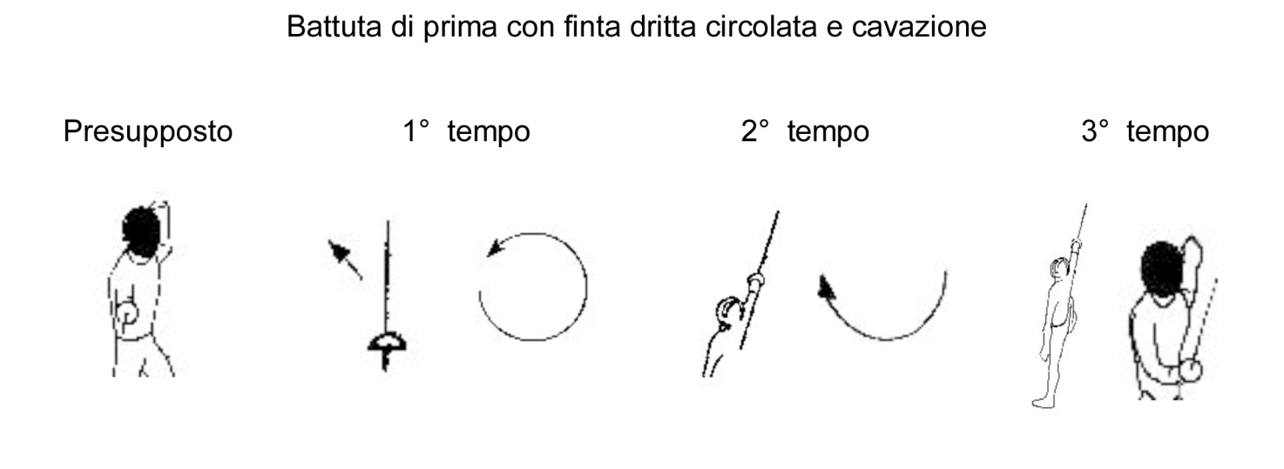

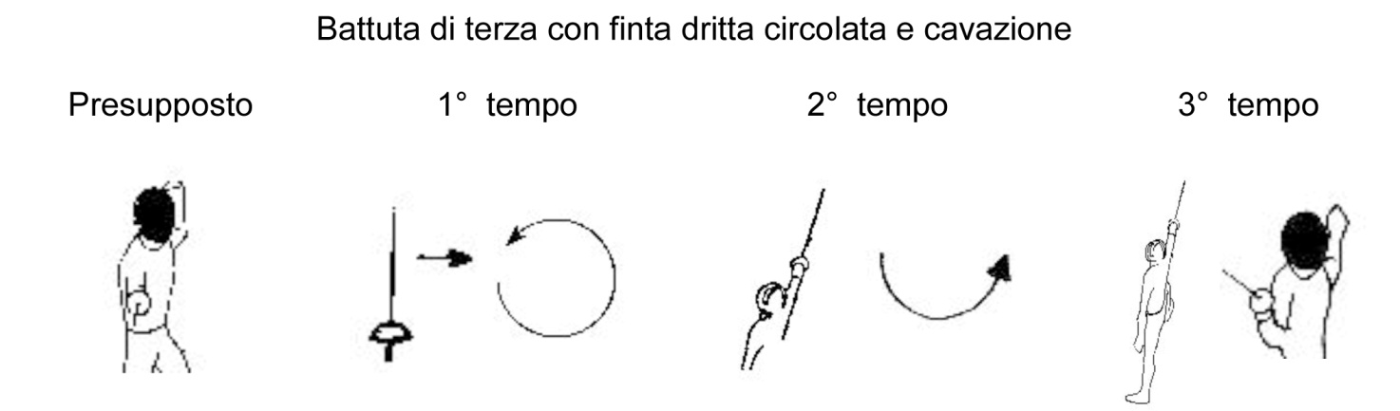

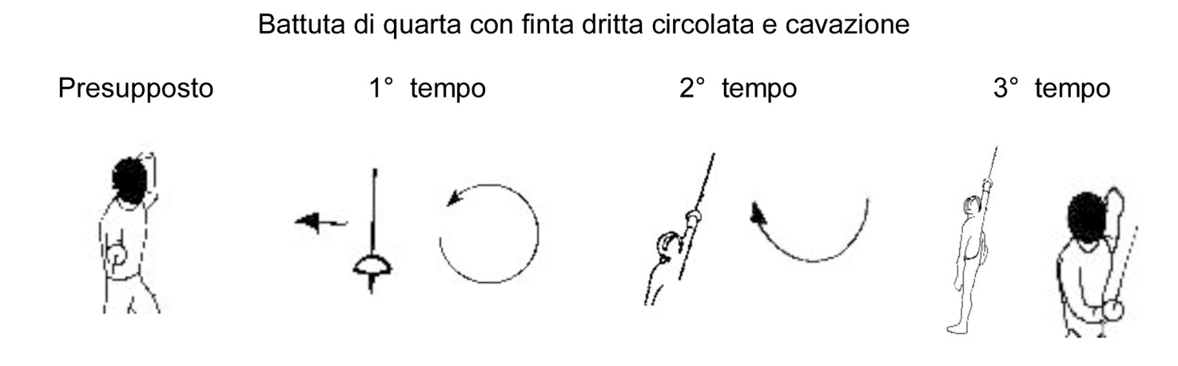

Finta di cavazione circolata e cavazione:
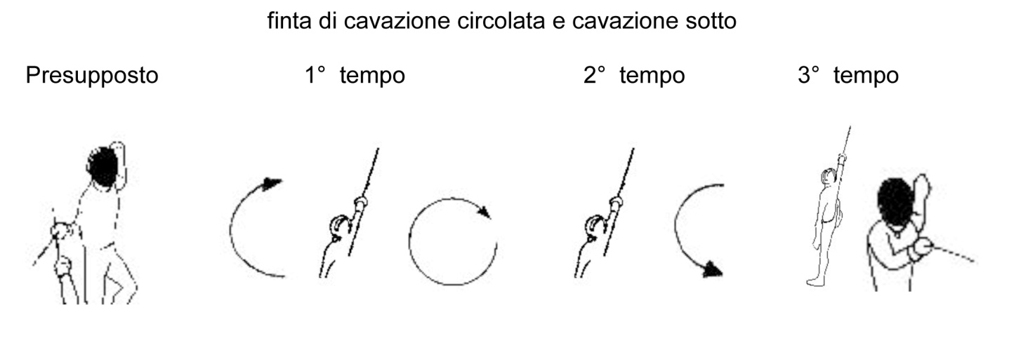
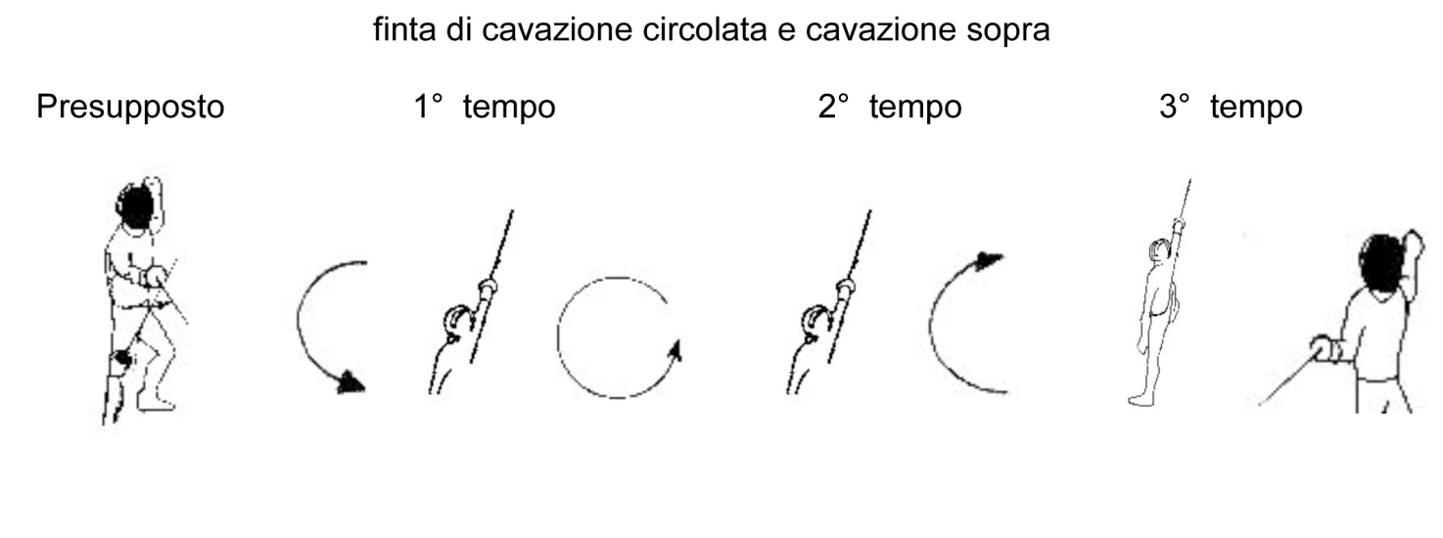
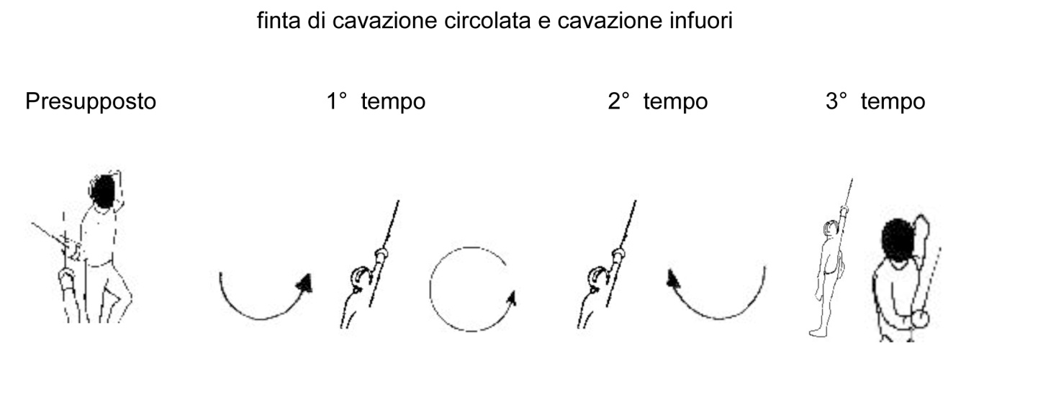
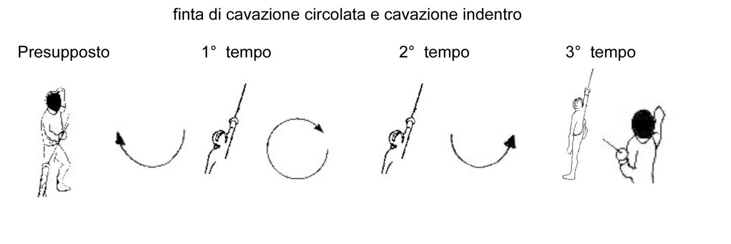

Finta del filo circolato e cavazione:
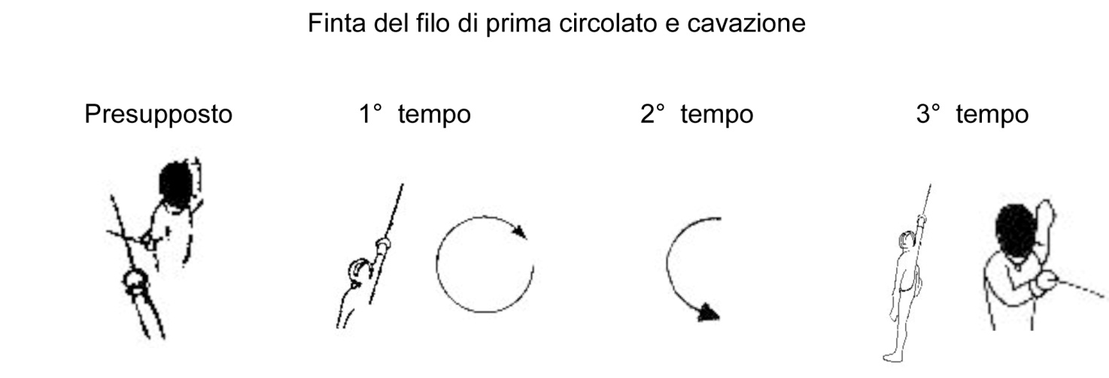
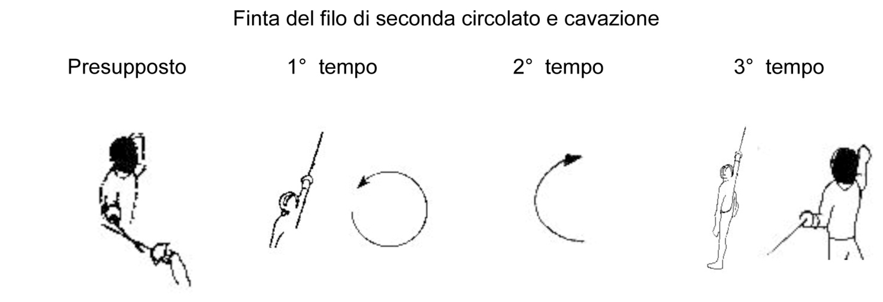
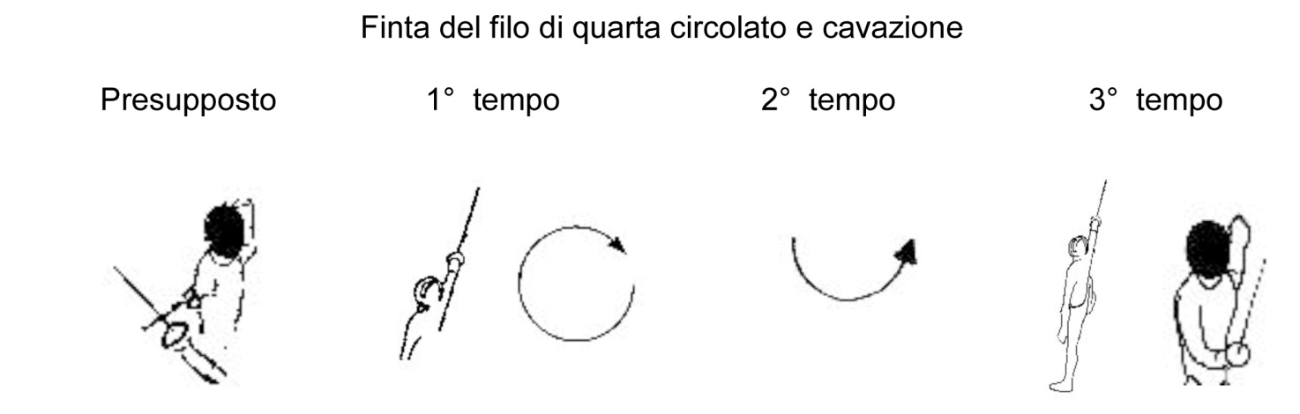
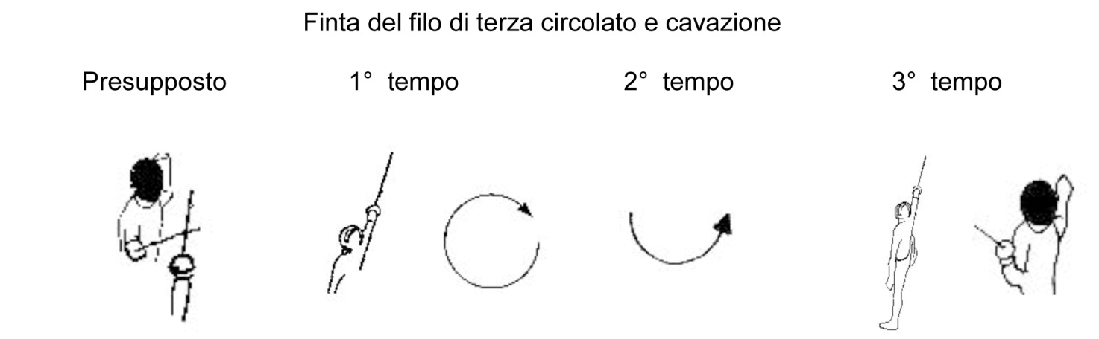

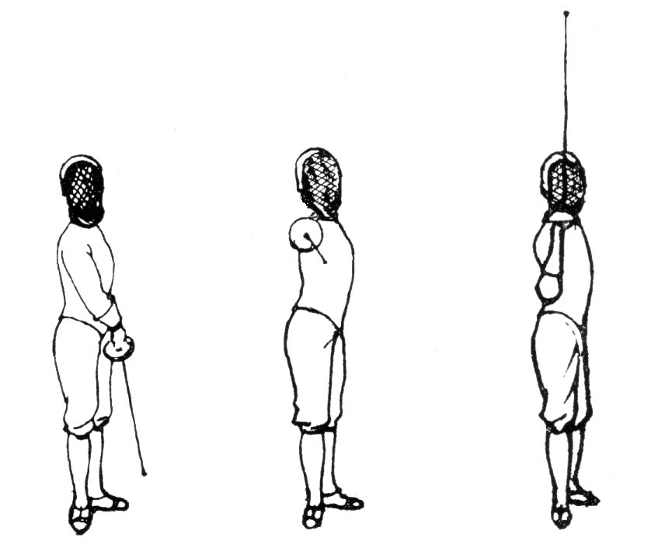

Buona scherma

